
IES Público “PALPA” · PALPA, ICA, PERÚ

Cuaderno de talleres
  - 24 prácticas guiadas para la intranet de Palpa

INTRANET ACADÉMICA Y ADMINISTRATIVA
10 de noviembre de 2026
Intranet académica y administrativa
https://palpa.aplicacion.io
Documentación de la intranet de Palpa, elaborada a partir del código revisado y de una instalación local de pruebas. Las credenciales no se incluyen en los documentos.
Institución | Ubicación
IES Público Palpa | Mz. P Lote 34, Río Grande, Palpa, Ica.

Cómo trabajar con este cuaderno
Cada taller combina objetivo, preparación, controles en imágenes, ocho pasos, un caso resuelto, diagnóstico y práctica individual. Seleccione la ruta que corresponde a su función y utilice cuentas y registros de capacitación.

Secuencia de trabajo
1. Lea objetivo y preparación y compruebe el rol necesario.
2. Observe la vista del módulo y localice los controles.
3. Realice los ocho pasos y confirme cada resultado.
4. Compare su actuación con el caso y el diagnóstico.
5. Repita la práctica con menos ayuda y conserve la evidencia.
6. Valore los tres criterios e identifique qué debe repetir.

Entorno de capacitación
El instructor debe disponer de una instalación separada, cuentas por rol, archivos de ejemplo y datos maestros consistentes. Las imágenes de esta edición proceden de una copia local de Palpa. No registre solicitudes ficticias ni emita documentos de prueba en producción.
La dirección de referencia es https://palpa.aplicacion.io. Utilice para practicar la dirección que entregue el instructor. Los ejercicios no conceden permisos adicionales ni sustituyen la autorización institucional de emisión, atención o publicación.

Documento complementario
Consulte el Manual del sistema para procedimientos y criterios de operación y el Manual técnico para instalación, estructura, tareas y recuperación.

Rutas de aprendizaje y preparación
Perfil | Talleres recomendados
Inicio de cualquier perfil | 01 y 02.
Secretaría y coordinación | 03 a 14 y los permisos del taller 24.
Atención ciudadana | 15 a 20.
Empleabilidad y empresas | 21 y 22, con cuentas separadas.
Docentes | 05, 08, 09 y 23, según su alcance.
Administración | 07 y 24; correo, auditoría y respaldos en el Manual del sistema.

Preparación del instructor
- Entregue cuentas individuales por un canal privado.
- Prepare un caso por participante y una secuencia de restauración de datos.
- Compruebe archivos, formatos y datos maestros antes de la sesión.
- Mantenga desactivado el correo externo durante las prácticas que no evalúen una entrega autorizada.
- Defina la evidencia esperada y una ubicación privada para conservarla.

Trabajo en equipo
Distribuya operación, observación y revisión entre personas sin compartir contraseñas. Primero demuestre una tarea, después guíe la práctica y finalmente solicite una repetición individual. Ajuste el tiempo al grupo y a los casos, sin convertirlo en un requisito del sistema.

Índice de talleres
Contenido | Página
01 Ingresar y cerrar la sesión | 5
02 Orientarse en Mi panel | 7
03 Revisar los programas de estudios | 9
04 Relacionar módulos y unidades didácticas | 11
05 Preparar personal docente y ambientes | 13
06 Registrar y localizar alumnos | 15
07 Vincular la cuenta de un alumno | 17
08 Programar las sesiones de un grupo | 19
09 Validar y publicar un horario | 21
10 Registrar notas e historial académico | 23
11 Registrar certificación modular | 25
12 Emitir constancias y certificados de cursos | 27
13 Gestionar grados y títulos | 29
14 Verificar documentos desde el servicio público | 31
15 Presentar un documento por Mesa de Partes | 33
16 Consultar el avance de un expediente | 35
17 Derivar y atender un expediente | 37
18 Revisar áreas y numeración de expedientes | 39
19 Registrar un reclamo o queja | 41
20 Atender y responder una reclamación | 43
21 Registrar y validar una empresa | 45
22 Preparar el perfil laboral y postular | 47
23 Actualizar el portafolio docente | 49
24 Gestionar usuarios y permisos | 51
Caso integrador de atención | 53
Caso integrador académico | 54
Rúbrica y registro de resultados | 55
Guía del instructor | 56
Cierre y plan de mejora | 62
Cada taller ocupa dos páginas. Los casos integradores y la evaluación se realizan después de las prácticas relacionadas.

Taller 01 Ingresar y cerrar la sesión
Objetivo: Acceder con una cuenta personal, reconocer una autenticación correcta y distinguir una clave incorrecta de un problema de permisos.
Módulo de referencia: https://palpa.aplicacion.io/#/admin
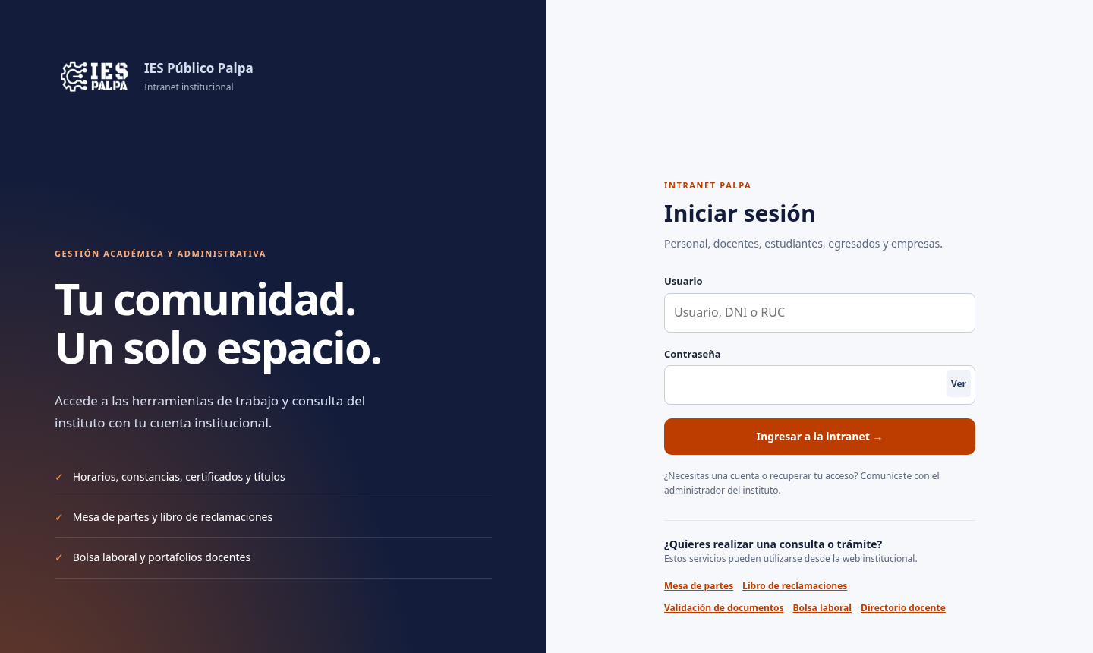
Figura 1. Vista del módulo con datos de prueba.

Preparación y datos necesarios
Necesita una cuenta activa entregada por el administrador y acceso al correo o canal institucional de soporte. Identifique si utiliza una clave definitiva o temporal. Haga la práctica con su cuenta de capacitación.

Comprenda los controles
Control | Qué debe revisar
Usuario | Identificador de la cuenta. Puede ser un usuario institucional, DNI o RUC; no siempre coincide con el correo.
Contraseña | Clave de la cuenta. Respete mayúsculas, números y símbolos; no agregue espacios al copiar.
Ingresar | Envía la solicitud de acceso. Espere la respuesta antes de volver a pulsarlo.
Mensaje de acceso | Informa si hay datos incorrectos, bloqueo temporal o una acción pendiente. Léalo completo.
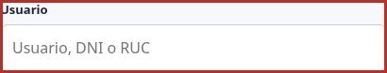
Figura 2. Detalle del control Usuario.
La siguiente página desarrolla la ejecución, el caso y la evaluación.

Taller 01 Ejecución y evaluación
Ingresar y cerrar la sesión

Procedimiento guiado
1. Abra el acceso a la intranet de Palpa y compruebe el dominio antes de escribir sus datos. La pantalla debe mostrar el formulario de ingreso institucional.
2. Escriba el usuario facilitado por la institución. Si recibió una cuenta vinculada a un alumno, utilice exactamente el identificador asignado, sin asumir que se trata del correo.
3. Introduzca la contraseña y revise el estado de Bloq Mayús. Si la pegó desde otro documento, compruebe que no haya incluido un salto de línea o espacio.
4. Pulse Ingresar una vez. Un mensaje junto al formulario requiere atención; no cierre la pantalla sin leerlo ni insista repetidamente con la misma clave.
5. Si aparece una exigencia de cambio de contraseña temporal, complete el formulario con una nueva clave personal de al menos 12 caracteres, distinta de la actual.
6. Al entrar, reconozca Mi panel y el menú de módulos. Verifique que la identidad de la sesión corresponda a su cuenta antes de consultar información.
7. Abra un módulo que deba utilizar por su función. Si no está disponible, conserve la sesión y solicite revisión de permisos; no pida una contraseña de otra persona.
8. Al terminar, use Cerrar sesión. En un equipo compartido, compruebe que ya no pueda continuar operando desde la pantalla administrativa.

Caso resuelto
Una persona de Secretaría recibe una cuenta activa, inicia sesión y ve el panel, pero no encuentra edición en Configuración académica. El ingreso fue correcto: el problema por revisar es el permiso de edición del rol. El administrador debe comprobar el alcance de esa cuenta; repetir la contraseña no cambia los permisos.

Diagnóstico durante la práctica
Situación | Cómo continuar
Credenciales rechazadas | Revise usuario, teclado y espacios. Si persiste, solicite restablecimiento al administrador.
Bloqueo temporal | La pantalla advierte bloqueo tras intentos fallidos. Espere el plazo indicado y verifique los datos antes de reintentar.
Sesión caducada | Ingrese de nuevo y consulte el registro para saber qué cambios se guardaron antes de repetirlos.

Práctica individual y evidencia
Ingrese con una cuenta de capacitación, identifique dos módulos disponibles y cierre sesión. Explique a un compañero cómo distinguiría una contraseña incorrecta de un módulo no autorizado.
Criterios que debe demostrar: Reconoce su identidad en la sesión. • Explica un mensaje de acceso sin compartir la clave. • Finaliza la sesión desde la opción del sistema.
Registre qué criterio realizó de forma autónoma y cuál requirió ayuda. No incluya contraseñas en la evidencia.

Taller 02 Orientarse en Mi panel
Objetivo: Reconocer los módulos de trabajo y separar una consulta de una modificación.
Módulo de referencia: https://palpa.aplicacion.io/#/admin/dashboard
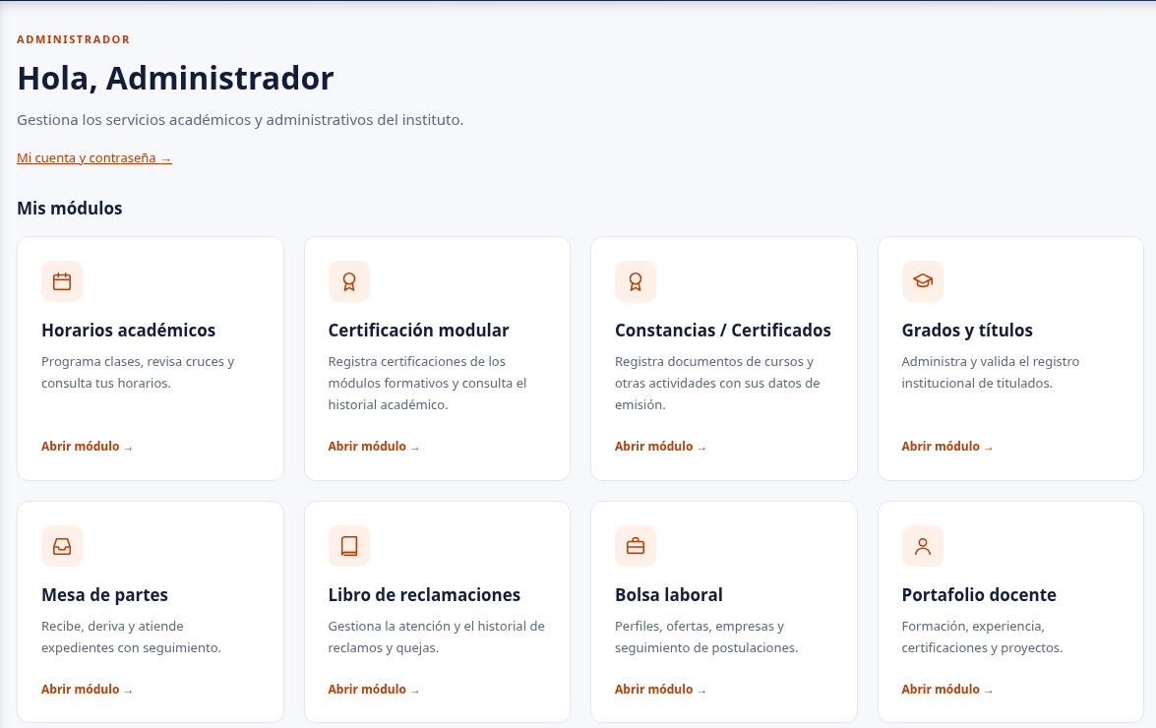
Figura 3. Vista del módulo con datos de prueba.

Preparación y datos necesarios
Use una cuenta de capacitación y una tarea asignada. El panel depende del rol, los permisos y los vínculos personales.

Comprenda los controles
Control | Qué debe revisar
Mi panel | Reúne accesos a las herramientas habilitadas.
Mis módulos | Abre horarios, documentos, atención, empleabilidad o perfiles.
Catálogos y administración | Agrupa datos maestros y herramientas de soporte.
Web institucional | Abre el sitio público administrado por separado.
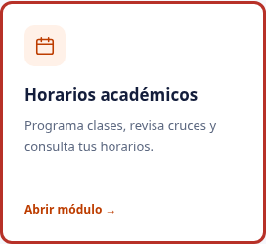
Figura 4. Detalle del control Horarios académicos / / Programa clases, revisa cruces y consulta tus hora.
La siguiente página desarrolla la ejecución, el caso y la evaluación.

Taller 02 Ejecución y evaluación
Orientarse en Mi panel

Procedimiento guiado
1. Ingrese y compruebe el nombre y rol de la cuenta en la cabecera.
2. Lea las tarjetas de Mis módulos e identifique la herramienta que corresponde a su tarea.
3. Abra un módulo y compare su título con la acción solicitada.
4. Revise filtros, periodo y programa antes de interpretar un listado.
5. Vuelva a Mi panel mediante el menú y abra un catálogo de soporte.
6. Distinga el enlace Web institucional de los servicios de la intranet.
7. Consulte Mi cuenta y contraseña sin modificar datos durante esta revisión.
8. Explique el recorrido utilizado y cierre la sesión al terminar.

Caso resuelto
Una docente accede a sus herramientas y no ve Usuarios y roles. La diferencia responde a sus permisos; no necesita una cuenta administrativa para consultar su horario.

Diagnóstico durante la práctica
Situación | Cómo continuar
No aparece una tarjeta | Confirme el rol y el alcance con el administrador.
Listado vacío | Revise filtros, periodo y datos asignados antes de diagnosticar pérdida.
Abrió otra web | Regrese a la intranet; la web institucional tiene administración propia.

Práctica individual y evidencia
Localice tres tareas asignadas por el instructor y explique qué módulo utilizaría y con qué permiso.
Criterios que debe demostrar: Relaciona una tarea con su módulo. • Reconoce el alcance de su cuenta. • Distingue intranet, servicio público y web institucional.
Registre qué criterio realizó de forma autónoma y cuál requirió ayuda. No incluya contraseñas en la evidencia.

Taller 03 Revisar los programas de estudios
Objetivo: Mantener un catálogo de programas coherente con los datos académicos.
Módulo de referencia: https://palpa.aplicacion.io/#/admin/programas
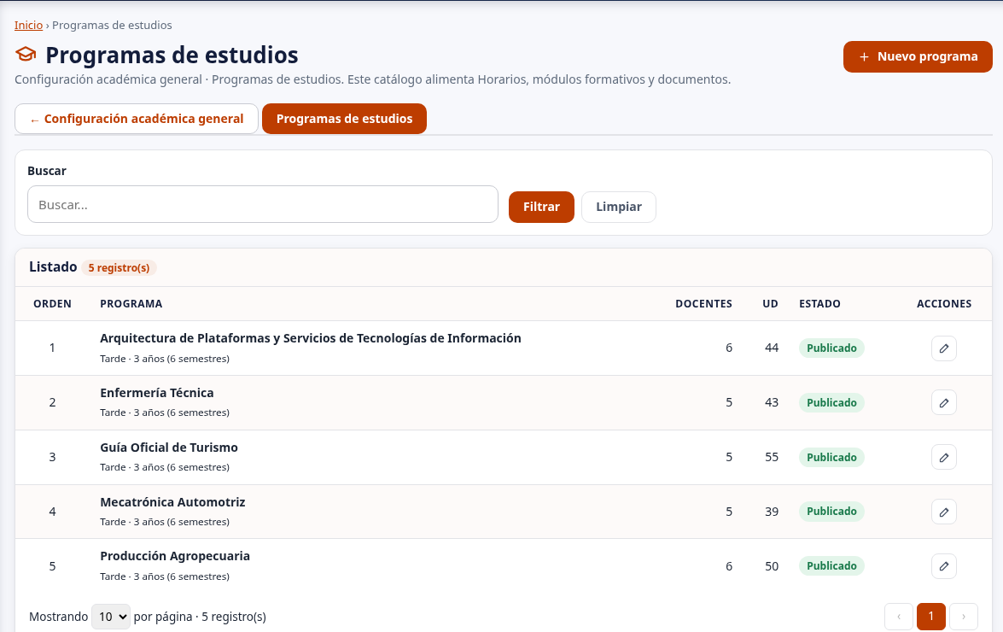
Figura 5. Vista del módulo con datos de prueba.

Preparación y datos necesarios
Disponga de edición de Configuración académica general y de las denominaciones y códigos aprobados.

Comprenda los controles
Control | Qué debe revisar
Programa | Denominación institucional utilizada en los maestros.
Código | Identificador del programa; revise duplicados.
Estado | Controla la disponibilidad del registro según el catálogo.
Vinculación académica | Relaciona el programa institucional con sus registros académicos.
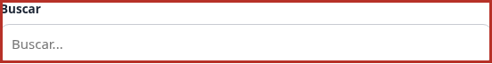
Figura 6. Detalle del control Buscar.
La siguiente página desarrolla la ejecución, el caso y la evaluación.

Taller 03 Ejecución y evaluación
Revisar los programas de estudios

Procedimiento guiado
1. Abra Configuración académica general y acceda a Programas de estudios.
2. Busque el programa por código y nombre antes de crear uno.
3. Abra el registro correcto y revise su denominación con la fuente aprobada.
4. Complete únicamente los campos académicos y de identificación habilitados.
5. Revise las dependencias del programa en alumnos, módulos y horarios.
6. Guarde la modificación autorizada y lea la validación del servidor.
7. Vuelva a consultar el programa desde el catálogo compartido.
8. Compruebe que aparece correctamente al seleccionar un programa en otro módulo.

Caso resuelto
Un programa figura con una sigla antigua. Se corrige su ficha existente y se comprueba su correspondencia en el catálogo académico, sin crear un segundo programa para el mismo plan.

Diagnóstico durante la práctica
Situación | Cómo continuar
Programa repetido | Busque coincidencias de código y denominación antes del alta.
No permite retirarlo | Revise sus dependencias; no cambie identificadores para eludir la regla.
No puede editar | Compruebe permiso de configuración y alcance del programa.

Práctica individual y evidencia
Revise un programa de prueba y documente una corrección de nombre y su comprobación en el selector académico.
Criterios que debe demostrar: Identifica la ficha correcta. • Conserva las relaciones existentes. • Comprueba el resultado en el catálogo compartido.
Registre qué criterio realizó de forma autónoma y cuál requirió ayuda. No incluya contraseñas en la evidencia.

Taller 04 Relacionar módulos y unidades didácticas
Objetivo: Vincular cada unidad didáctica al módulo y programa que le corresponden.
Módulo de referencia: https://palpa.aplicacion.io/#/admin/ix-config
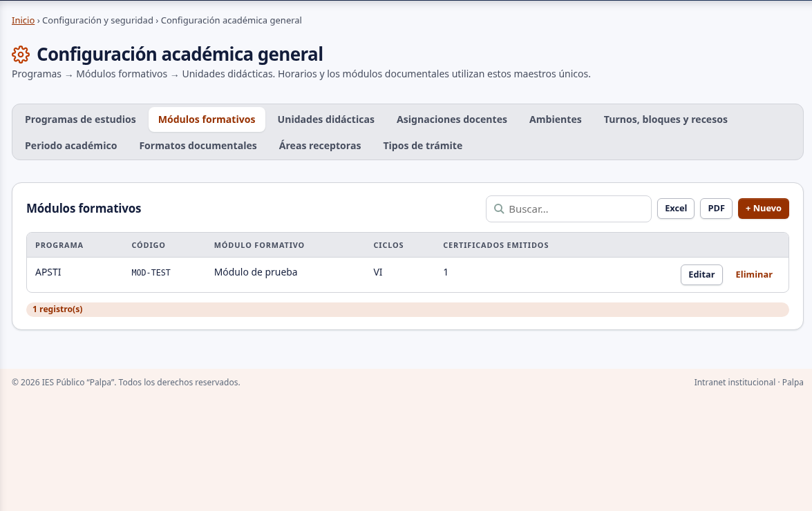
Figura 7. Vista del módulo con datos de prueba.

Preparación y datos necesarios
Prepare el plan de estudios aprobado, códigos de módulos y unidades y distinga horas semanales de horas totales.

Comprenda los controles
Control | Qué debe revisar
Programa | Delimita el catálogo que debe revisarse.
Módulo formativo | Agrupa unidades de un mismo programa.
Unidad didáctica | Conserva identidad, ciclo, horas semanales y créditos.
Vínculo pendiente | Debe resolverse con el plan aprobado, sin inferirlo por el nombre.
Figura 8. Detalle del control Programas de estudios.
La siguiente página desarrolla la ejecución, el caso y la evaluación.

Taller 04 Ejecución y evaluación
Relacionar módulos y unidades didácticas

Procedimiento guiado
1. Abra Configuración académica general y elija el programa asignado.
2. Revise Módulos formativos y localice el código del módulo.
3. Abra Unidades didácticas y busque la unidad por su código.
4. Compruebe ciclo, horas semanales y créditos con el plan de estudios.
5. Seleccione un módulo del mismo programa cuando corresponda el vínculo.
6. Guarde y revise los mensajes de validación.
7. Vuelva al listado y confirme que la unidad dejó de aparecer pendiente.
8. Compruebe el maestro desde Horarios o Certificación modular sin alterar sus registros históricos.

Caso resuelto
Una unidad heredada aparece como Pendiente. El responsable consulta el plan, selecciona su módulo del mismo programa y conserva el identificador y las horas semanales existentes.

Diagnóstico durante la práctica
Situación | Cómo continuar
Módulo de otro programa | Seleccione un módulo del mismo programa académico.
Unidad pendiente | Obtenga el vínculo de una fuente académica aprobada.
Horas distintas | Separe horas de programación, horas del módulo y horas del documento.

Práctica individual y evidencia
Relacione dos unidades de prueba con un módulo y explique cómo verificó la correspondencia.
Criterios que debe demostrar: Conserva las identidades del catálogo. • Vincula dentro del mismo programa. • Distingue las clases de horas.
Registre qué criterio realizó de forma autónoma y cuál requirió ayuda. No incluya contraseñas en la evidencia.

Taller 05 Preparar personal docente y ambientes
Objetivo: Disponer de docentes, asignaciones y ambientes válidos para programar clases.
Módulo de referencia: https://palpa.aplicacion.io/#/admin/docentes
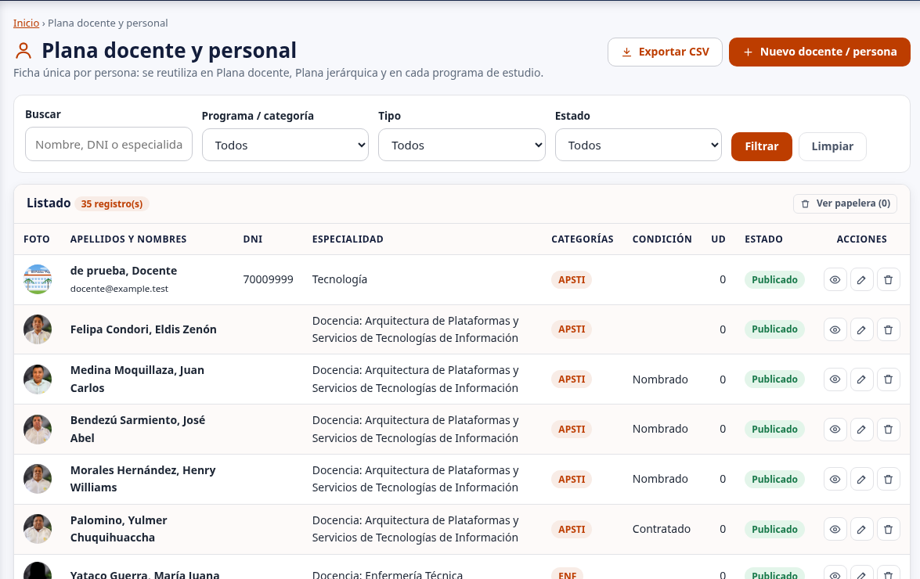
Figura 9. Vista del módulo con datos de prueba.

Preparación y datos necesarios
Use datos de personal y disponibilidad autorizados y el inventario de ambientes del instituto.

Comprenda los controles
Control | Qué debe revisar
Personal docente | Identifica a la persona; no sustituye su cuenta de acceso.
Asignación docente | Relaciona persona y unidades que puede dictar.
Disponibilidad | Días y franja horaria que admite la programación.
Ambiente | Código, tipo, capacidad y programa cuando corresponda.
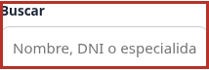
Figura 10. Detalle del control Buscar.
La siguiente página desarrolla la ejecución, el caso y la evaluación.

Taller 05 Ejecución y evaluación
Preparar personal docente y ambientes

Procedimiento guiado
1. Abra Personal docente y compruebe si la persona ya existe.
2. Revise su identidad y los datos profesionales necesarios.
3. Vaya a Configuración académica general y abra Asignaciones docentes.
4. Relacione la persona con las unidades autorizadas.
5. Complete días y franja de disponibilidad según la programación aprobada.
6. Abra Ambientes y revise código, capacidad, tipo y ubicación.
7. Guarde y vuelva a consultar las asignaciones y el ambiente.
8. Compruebe que Horarios ofrece las opciones y respeta la disponibilidad registrada.

Caso resuelto
El horario rechaza una clase del sábado. La persona solo tiene disponibilidad de lunes a viernes. Se corrige la sesión según la autorización académica; no se amplía la disponibilidad para ocultar el conflicto.

Diagnóstico durante la práctica
Situación | Cómo continuar
Docente no aparece | Revise su ficha y la asignación a la unidad.
Horario rechazado | Compruebe disponibilidad, grupo y recursos.
Ambiente duplicado | Use el código existente si se trata del mismo espacio.

Práctica individual y evidencia
Prepare una asignación docente de prueba y un ambiente; explique qué validación espera al programar fuera de la disponibilidad.
Criterios que debe demostrar: Relaciona persona y asignación. • Registra disponibilidad con sustento. • Comprueba recursos en Horarios.
Registre qué criterio realizó de forma autónoma y cuál requirió ayuda. No incluya contraseñas en la evidencia.

Taller 06 Registrar y localizar alumnos
Objetivo: Registrar una ficha única del alumno y distinguir sus datos académicos de la cuenta que permite ingresar a la intranet.
Módulo de referencia: https://palpa.aplicacion.io/#/admin/ix-alumnos
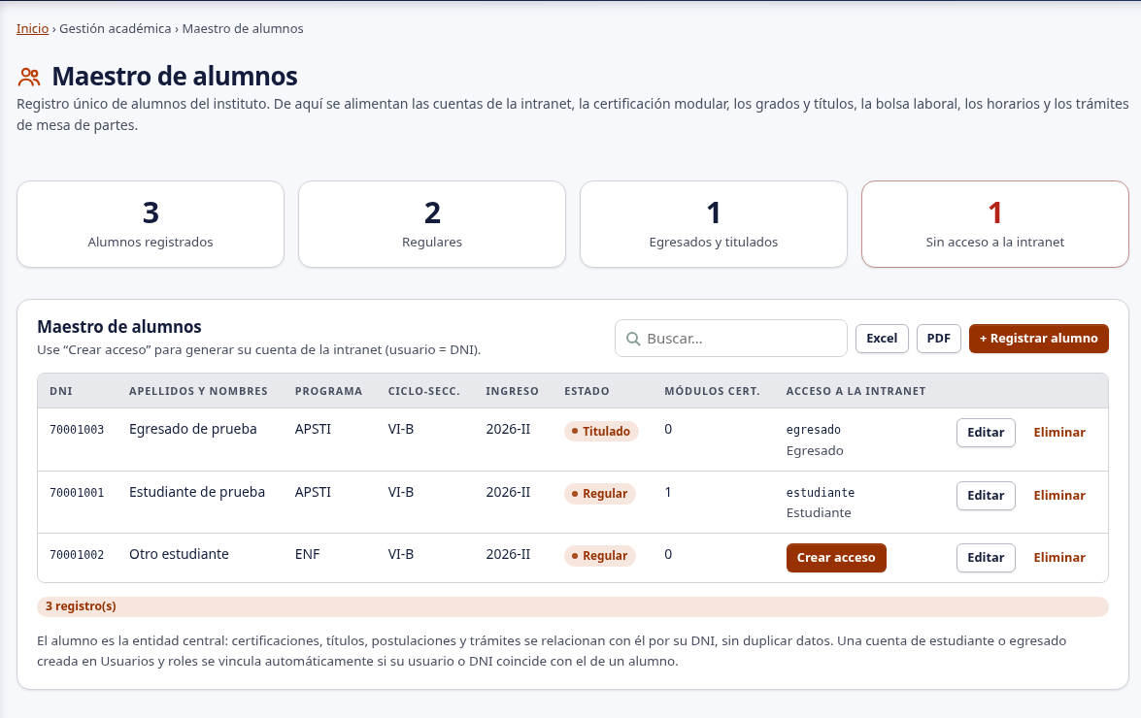
Figura 11. Vista del módulo con datos de prueba.

Preparación y datos necesarios
Prepare la ficha de matrícula o fuente académica autorizada y compruebe programa, ingreso, ciclo, sección, turno y estado. Utilice datos de prueba de capacitación y una cuenta con edición de alumnos.

Comprenda los controles
Control | Qué debe revisar
DNI y nombres | Identifican a la persona. Busque el DNI antes de dar de alta una nueva ficha.
Programa y grupo | Programa, ciclo, sección y turno determinan relaciones académicas y consulta de horario.
Periodo y estado | Identifican ingreso y condición académica; no deben cambiarse sin sustento.
Acceso a la intranet | Muestra si existe una cuenta o permite crearla cuando procede. La ficha y la cuenta son entidades distintas.
Figura 12. Detalle del control Buscar….
La siguiente página desarrolla la ejecución, el caso y la evaluación.

Taller 06 Ejecución y evaluación
Registrar y localizar alumnos

Procedimiento guiado
1. Abra Maestro de alumnos y busque por DNI. Compruebe nombres y programa de cualquier coincidencia antes de crear una nueva ficha.
2. Si no existe, use Registrar alumno. Complete la identificación de la fuente autorizada y revise que el número esté completo.
3. Seleccione programa, periodo de ingreso, ciclo, sección y turno. Compare estos datos con el grupo al que realmente pertenece el alumno.
4. Defina el estado académico según sustento. No lo cambie solo para hacer visible un botón o corregir temporalmente un problema de acceso.
5. Guarde y busque de nuevo el DNI. Abra la ficha para confirmar que el registro aparece una sola vez con los datos previstos.
6. Revise Acceso a la intranet. Si está habilitado y corresponde crear una cuenta, utilice Crear acceso y siga las indicaciones del sistema.
7. Entregue cualquier clave temporal por un canal privado e indique el cambio al primer ingreso. No copie la clave en esta ficha de capacitación ni en capturas generales.
8. Compruebe la vinculación en Usuarios y roles cuando sea necesario. Una cuenta activa con vínculo incorrecto puede ingresar sin mostrar la información propia del alumno.

Caso resuelto
Una persona ya tiene ficha de alumno, pero no puede consultar su horario. La revisión muestra que su cuenta no está vinculada correctamente. El participante no crea otro alumno: comprueba el DNI y corrige el vínculo con el administrador autorizado. Después revisa grupo, periodo y publicación del horario.

Diagnóstico durante la práctica
Situación | Cómo continuar
DNI ya registrado | Revise la ficha existente y su identidad. No agregue espacios o altere el DNI para evitar la validación.
No aparece Crear acceso | Compruebe permisos, estado del alumno y si ya existe una cuenta.
Ingresó sin datos propios | Revise rol y vínculo con el alumno, además del estado de la cuenta.

Práctica individual y evidencia
Localice una ficha de prueba, explique su grupo y determine si necesita crear una cuenta o revisar la existente. Demuestre que no hay un segundo alumno con el mismo DNI.
Criterios que debe demostrar: Busca antes de registrar. • Distingue ficha y acceso. • Comprueba vínculo y grupo académico.
Registre qué criterio realizó de forma autónoma y cuál requirió ayuda. No incluya contraseñas en la evidencia.

Taller 07 Vincular la cuenta de un alumno
Objetivo: Conceder acceso al alumno existente sin duplicar su ficha académica.
Módulo de referencia: https://palpa.aplicacion.io/#/admin/ix-alumnos
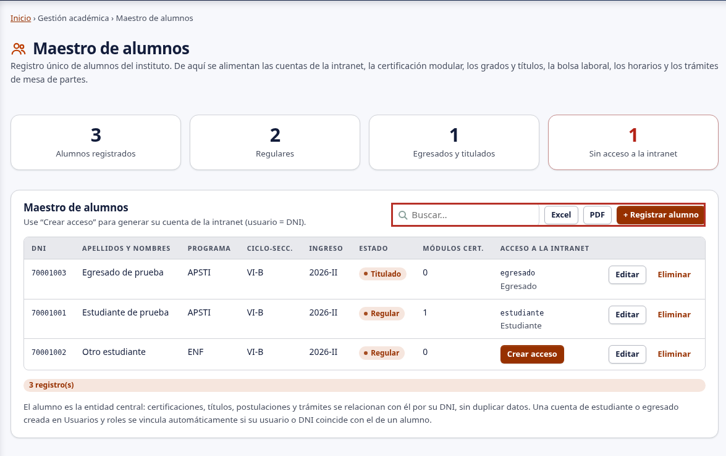
Figura 13. Vista del módulo con datos de prueba.

Preparación y datos necesarios
Necesita una ficha de alumno de prueba, un canal privado para entregar la clave y permisos de gestión de cuentas.

Comprenda los controles
Control | Qué debe revisar
DNI | Identifica al alumno y puede ser el usuario de acceso.
Estado académico | Debe corresponder al expediente del estudiante o egresado.
Acceso a la intranet | Permite revisar o generar la cuenta cuando esté habilitado.
Vínculo | Une la cuenta con la ficha académica que podrá consultar.
Figura 14. Detalle del control Buscar….
La siguiente página desarrolla la ejecución, el caso y la evaluación.

Taller 07 Ejecución y evaluación
Vincular la cuenta de un alumno

Procedimiento guiado
1. Busque al alumno por DNI en Maestro de alumnos.
2. Revise nombre, programa, periodo y estado académico.
3. Compruebe si ya existe una cuenta asociada antes de utilizar Crear acceso.
4. Use la acción habilitada o gestione el vínculo desde Usuarios y roles.
5. Asigne el perfil de estudiante o egresado que corresponda al sustento institucional.
6. Entregue la clave temporal por un medio privado y solicite su cambio cuando se exija.
7. Compruebe el vínculo y el alcance con una sesión de la cuenta de prueba.
8. Verifique que consulta su información y que no accede a registros de otro alumno.

Caso resuelto
La cuenta del alumno ingresa pero muestra información vacía. Se revisa el vínculo con la ficha existente; crear otro alumno no resolvería la relación y generaría una duplicidad.

Diagnóstico durante la práctica
Situación | Cómo continuar
Cuenta ya existente | Revise o restablezca la cuenta correcta.
No ve su información | Compruebe vínculo, grupo, periodo y publicación.
No aparece Crear acceso | Revise permisos, estado y existencia previa de la cuenta.

Práctica individual y evidencia
Vincule una cuenta de práctica y demuestre qué registros propios puede consultar sin mostrar la contraseña.
Criterios que debe demostrar: Evita duplicar al alumno. • Asigna perfil y vínculo correctos. • Comprueba el alcance con la cuenta vinculada.
Registre qué criterio realizó de forma autónoma y cuál requirió ayuda. No incluya contraseñas en la evidencia.

Taller 08 Programar las sesiones de un grupo
Objetivo: Programar sesiones de un grupo, interpretar validaciones de cruces y distinguir el horario guardado del publicado.
Módulo de referencia: https://palpa.aplicacion.io/#/admin/ix-horarios
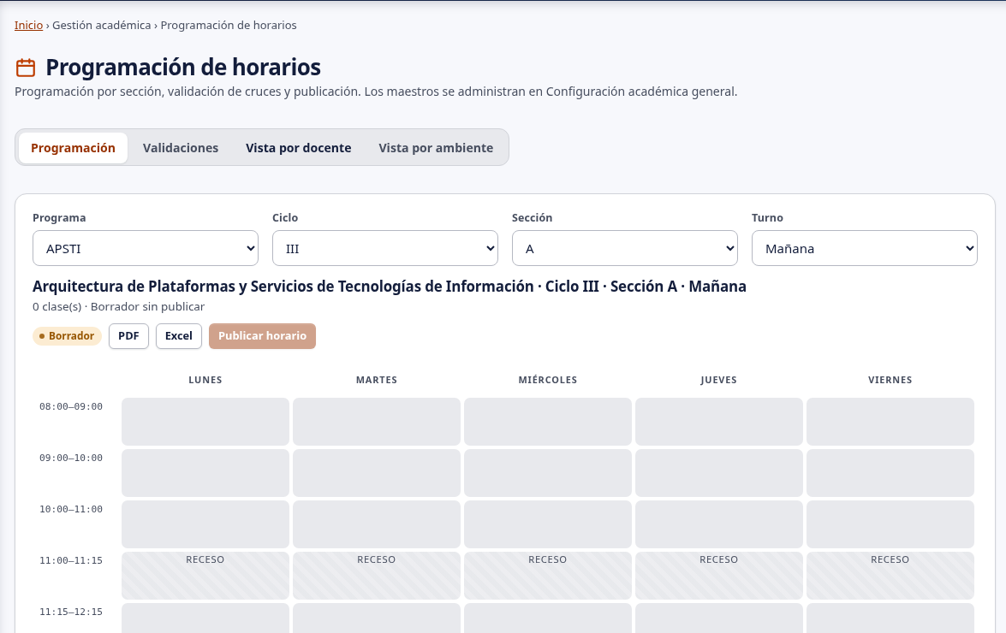
Figura 15. Vista del módulo con datos de prueba.

Preparación y datos necesarios
Necesita programas, unidades, docentes, ambientes y bloques configurados. Confirme periodo, ciclo, sección y turno. Prepare la programación aprobada y use grupos de capacitación para el ejercicio.

Comprenda los controles
Control | Qué debe revisar
Periodo y grupo | Delimitan la programación; un cambio de filtro puede mostrar otro conjunto de sesiones.
Sesión | Relaciona unidad, docente, ambiente, día y horas según los datos del formulario.
Validaciones | Advierten problemas que debe revisar antes de publicar, como solapamientos.
Publicación del grupo | Permite la consulta del horario correspondiente por parte de alumnos vinculados.
Figura 16. Detalle del control Programación.
La siguiente página desarrolla la ejecución, el caso y la evaluación.

Taller 08 Ejecución y evaluación
Programar las sesiones de un grupo

Procedimiento guiado
1. Abra Programación de horarios y seleccione periodo, programa, ciclo, sección y turno. Compare el encabezado con el grupo que va a programar.
2. Revise las sesiones ya existentes para ese grupo. Determine qué debe registrar o corregir sin duplicar una sesión que ya está guardada.
3. Registre una sesión con unidad didáctica, docente, ambiente, día y horario correctos. Use las opciones configuradas y no un maestro de otro programa.
4. Guarde y observe la distribución en la programación. Compare inicio y fin con bloques y recesos aprobados.
5. Abra Validaciones y revise los conflictos reportados. Identifique si afectan docente, ambiente o grupo y corrija la causa en la sesión correspondiente.
6. Revise la vista por docente cuando sea útil para detectar inconsistencias. Vuelva después al grupo y compruebe la secuencia completa.
7. Publique el grupo cuando la programación esté conforme y tenga autorización. Si solo consulta, solicite la publicación al responsable; no asuma que guardar basta.
8. Compruebe con una cuenta de prueba vinculada que el alumno ve el horario de su grupo y periodo vigente. Si no aparece, revise vínculo, grupo, periodo y publicación en ese orden.

Caso resuelto
Dos sesiones de prueba usan el mismo docente a la misma hora. El participante identifica el cruce y corrige la asignación o franja según la programación aprobada. Solo después publica. Para comprobar visibilidad, compara el grupo de la ficha del alumno con el grupo publicado; no modifica el periodo para ocultar el conflicto.

Diagnóstico durante la práctica
Situación | Cómo continuar
Falta un docente o ambiente | Revise el maestro en Configuración académica antes de crear una sesión con datos distintos.
El alumno no ve el horario | Compruebe vínculo, grupo, periodo vigente y publicación.
Persisten cruces | Revise el recurso y las horas de ambas sesiones; no ignore la validación para acelerar la publicación.

Práctica individual y evidencia
En capacitación, programe dos sesiones, detecte un cruce preparado por el instructor y corrija su causa. Explique cómo distinguir el horario interno del visible al alumno.
Criterios que debe demostrar: Selecciona el grupo correcto. • Resuelve la causa de una validación. • Comprueba la publicación con el perfil correspondiente.
Registre qué criterio realizó de forma autónoma y cuál requirió ayuda. No incluya contraseñas en la evidencia.

Taller 09 Validar y publicar un horario
Objetivo: Publicar únicamente un horario coherente y comprobar su consulta por el grupo.
Módulo de referencia: https://palpa.aplicacion.io/#/admin/ix-horarios
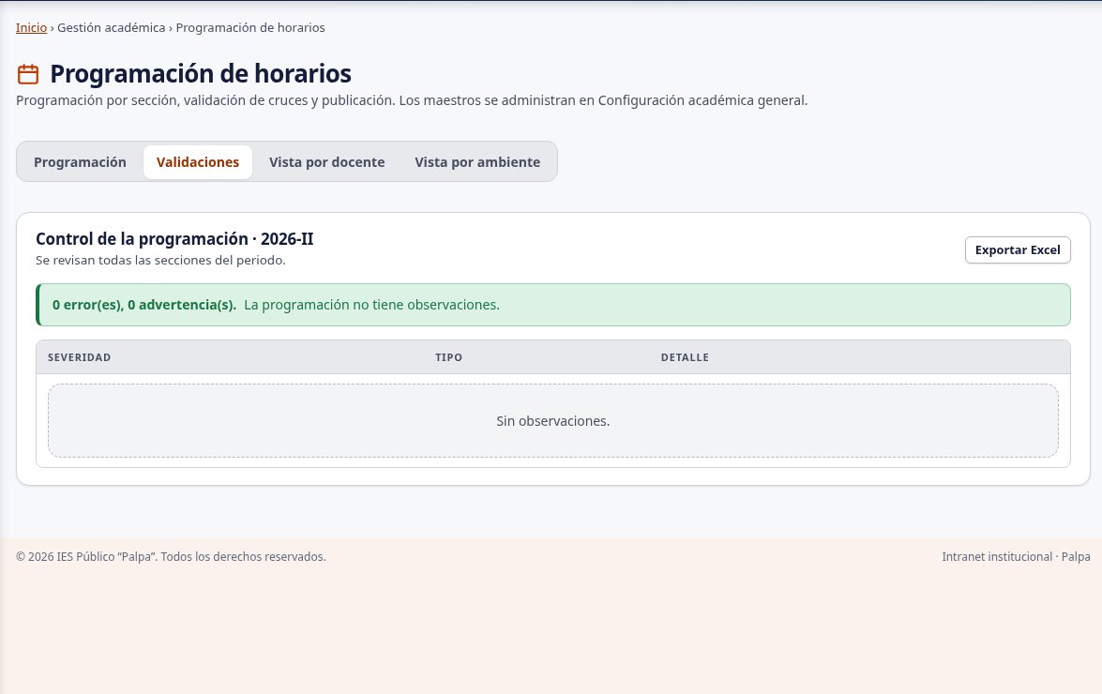
Figura 17. Vista del módulo con datos de prueba.

Preparación y datos necesarios
Prepare un grupo con sesiones de prueba, recursos y disponibilidad docentes, y una cuenta de estudiante vinculada.

Comprenda los controles
Control | Qué debe revisar
Grupo y periodo | Identifican el horario que será publicado.
Validaciones | Muestran conflictos de recursos, docentes o programación.
Publicación | Habilita la consulta según grupo, periodo y permisos.
Consulta vinculada | Permite confirmar lo que ve un estudiante o docente.
Figura 18. Detalle del control Programación.
La siguiente página desarrolla la ejecución, el caso y la evaluación.

Taller 09 Ejecución y evaluación
Validar y publicar un horario

Procedimiento guiado
1. Abra Horarios y seleccione periodo, programa, ciclo, sección y turno.
2. Revise las sesiones y sus recursos antes de publicar.
3. Abra Validaciones y lea los conflictos que presente el sistema.
4. Corrija la sesión causante del cruce o de la incompatibilidad.
5. Vuelva a validar y confirme la conformidad de la programación.
6. Publique el grupo solo cuando tenga permiso y aprobación institucional.
7. Ingrese con una cuenta de estudiante de prueba vinculada al mismo grupo.
8. Compruebe su horario y conserve la evidencia del periodo y grupo consultados.

Caso resuelto
Dos sesiones usan el mismo docente en una franja superpuesta. El participante modifica la sesión que corresponde, valida otra vez y después publica; no fuerza la publicación ignorando la advertencia.

Diagnóstico durante la práctica
Situación | Cómo continuar
No publica | Corrija los conflictos y revise el permiso de edición.
Alumno sin horario | Compruebe vínculo, grupo, periodo vigente y publicación.
Vista de otro grupo | Revise todos los selectores antes de editar o exportar.

Práctica individual y evidencia
Resuelva un cruce preparado por el instructor y demuestre el horario publicado desde la cuenta vinculada.
Criterios que debe demostrar: Identifica la causa del conflicto. • Valida antes de publicar. • Comprueba la vista del grupo correcto.
Registre qué criterio realizó de forma autónoma y cuál requirió ayuda. No incluya contraseñas en la evidencia.

Taller 10 Registrar notas e historial académico
Objetivo: Registrar una nota con alumno, asignatura y periodo correctos.
Módulo de referencia: https://palpa.aplicacion.io/#/admin/ix-certificados
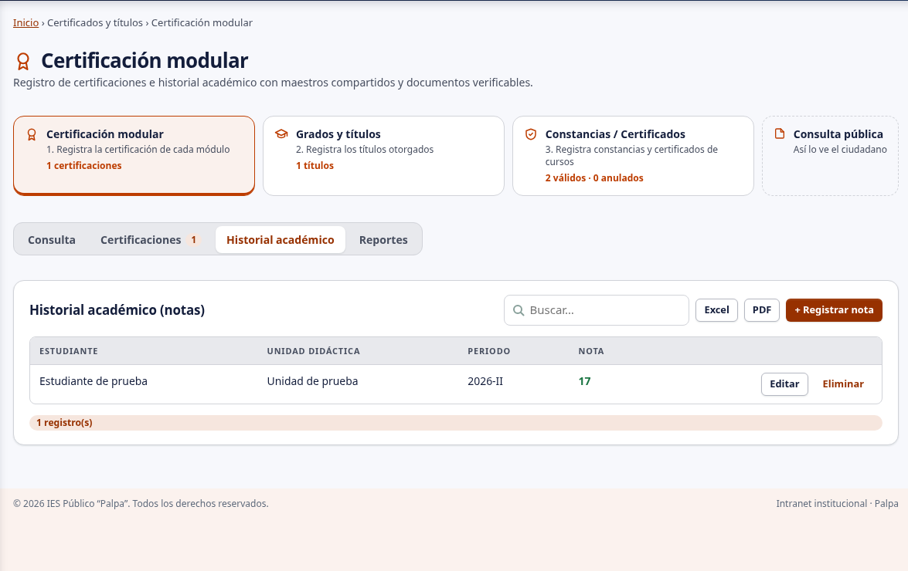
Figura 19. Vista del módulo con datos de prueba.

Preparación y datos necesarios
Use el sustento académico autorizado y un alumno de prueba; distinga el periodo vigente de los periodos históricos.

Comprenda los controles
Control | Qué debe revisar
Alumno | Debe corresponder al expediente que se está actualizando.
Unidad o asignatura | Identifica el aprendizaje evaluado.
Periodo | Separa registros vigentes e históricos.
Nota | Debe respetar la escala admitida de 0 a 20.
Figura 20. Detalle del control Consulta.
La siguiente página desarrolla la ejecución, el caso y la evaluación.

Taller 10 Ejecución y evaluación
Registrar notas e historial académico

Procedimiento guiado
1. Abra Certificación modular y seleccione el historial académico.
2. Localice al alumno mediante DNI o identificación institucional.
3. Revise si ya existe una nota de la misma asignatura y periodo.
4. Seleccione o complete la asignatura según el formulario disponible.
5. Consigne el periodo exacto del acta o sustento académico.
6. Registre la nota autorizada y lea cualquier validación.
7. Guarde y vuelva a consultar el historial del alumno.
8. Compruebe que conserva los periodos anteriores y que no generó una duplicidad.

Caso resuelto
Una misma asignatura fue cursada en dos periodos. Se conservan las dos notas con sus periodos respectivos; para corregir la del primer periodo se edita el registro que corresponde, sin cambiar el nombre para eludir controles.

Diagnóstico durante la práctica
Situación | Cómo continuar
Nota fuera de rango | Revise el valor y el sustento; no redondee para eludir la validación.
Registro duplicado | Busque la misma asignatura y periodo y revise la ficha existente.
Periodo equivocado | Confirme el acta y corrija el registro autorizado antes de emitir documentos.

Práctica individual y evidencia
Registre una nota de prueba, detecte un duplicado preparado y explique la diferencia entre dos periodos históricos.
Criterios que debe demostrar: Identifica al alumno correcto. • Asocia asignatura y periodo. • Respeta escala y control de duplicados.
Registre qué criterio realizó de forma autónoma y cuál requirió ayuda. No incluya contraseñas en la evidencia.

Taller 11 Registrar certificación modular
Objetivo: Consultar y registrar certificaciones e historial académico, revisando los datos antes de una emisión verificable.
Módulo de referencia: https://palpa.aplicacion.io/#/admin/ix-certificados
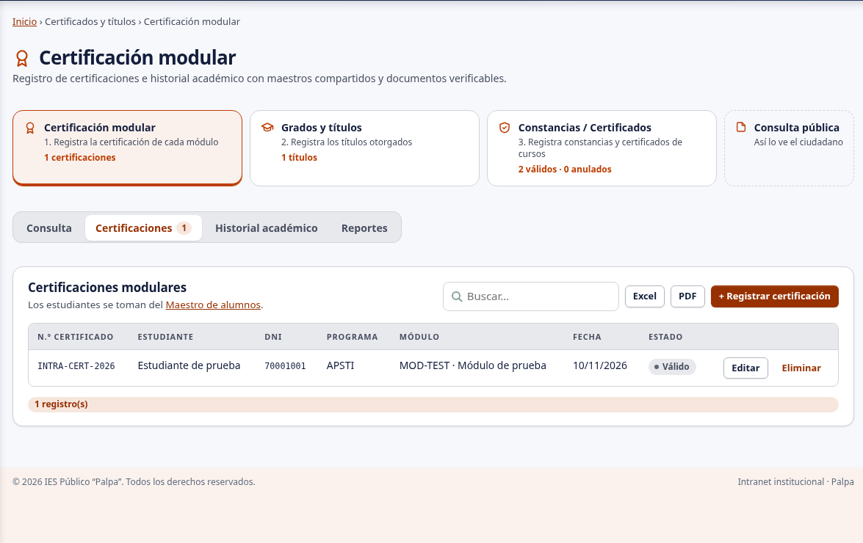
Figura 21. Vista del módulo con datos de prueba.

Preparación y datos necesarios
Use una cuenta autorizada y un alumno de prueba existente. Prepare módulo, notas y sustento académico aprobado. Distinga el registro de una certificación de la emisión de un documento con datos históricos.

Comprenda los controles
Control | Qué debe revisar
Consulta | Permite localizar al alumno y revisar su información antes de actuar.
Certificaciones | Relaciona alumno y módulo; revise número, fecha y demás datos requeridos.
Historial académico | Conserva notas asociadas al alumno, unidad y periodo correcto.
Documento y reportes | La emisión debe verificarse; los reportes resumen información y no reemplazan el expediente académico.
Figura 22. Detalle del control Consulta.
La siguiente página desarrolla la ejecución, el caso y la evaluación.

Taller 11 Ejecución y evaluación
Registrar certificación modular

Procedimiento guiado
1. Abra Certificación modular y localice al alumno en Consulta. Compruebe DNI, nombres y programa antes de registrar cualquier dato.
2. Revise las certificaciones existentes. Determine si corresponde una nueva certificación o consultar una ya registrada.
3. En Certificaciones, utilice Registrar certificación cuando tenga permiso. Seleccione alumno y módulo formativo coherentes con el programa.
4. Complete fecha, número y datos documentales solicitados. Compare denominación, horas e institución con el sustento antes de confirmar.
5. Si registra una nota, use Historial académico y compruebe alumno, unidad y periodo. La misma asignatura puede tener periodos históricos distintos, pero no debe duplicarse dentro del mismo periodo.
6. Guarde y vuelva a la consulta del alumno. Compruebe que el registro está asociado a la persona y módulo previstos.
7. Cuando corresponda emitir, revise nuevamente los datos y descargue el PDF. Identifique el código de verificación y compruebe su consulta pública.
8. Si detecta un error en una emisión histórica, coordine anulación y nueva emisión autorizada. No intente cambiar el titular o sobrescribir el contenido de un documento ya emitido.

Caso resuelto
Un alumno de prueba tiene una nota de una unidad en un periodo anterior y debe registrar otra del periodo vigente. El participante conserva ambos periodos correctamente y evita una duplicidad normalizada en el mismo periodo. Antes de emitir una certificación, compara módulo y horas con la configuración académica.

Diagnóstico durante la práctica
Situación | Cómo continuar
No aparece el alumno | Compruebe Maestro de alumnos, filtros y alcance de programa de la cuenta.
La nota se rechaza por duplicidad | Revise unidad y periodo del registro existente; no cambie la escritura del nombre para eludir la regla.
El PDF emitido contiene un error | Coordine el procedimiento de anulación y nueva emisión con el responsable académico.

Práctica individual y evidencia
Consulte un alumno de prueba, explique qué certificaciones tiene y registre una nota autorizada de práctica. Identifique qué revisaría antes de emitir el documento.
Criterios que debe demostrar: Relaciona alumno, módulo y periodo. • Respeta notas históricas y evita duplicados. • Distingue guardar y emitir un documento.
Registre qué criterio realizó de forma autónoma y cuál requirió ayuda. No incluya contraseñas en la evidencia.

Taller 12 Emitir constancias y certificados de cursos
Objetivo: Registrar un documento de curso o actividad sin confundirlo con un título o una certificación modular.
Módulo de referencia: https://palpa.aplicacion.io/#/admin/certificados
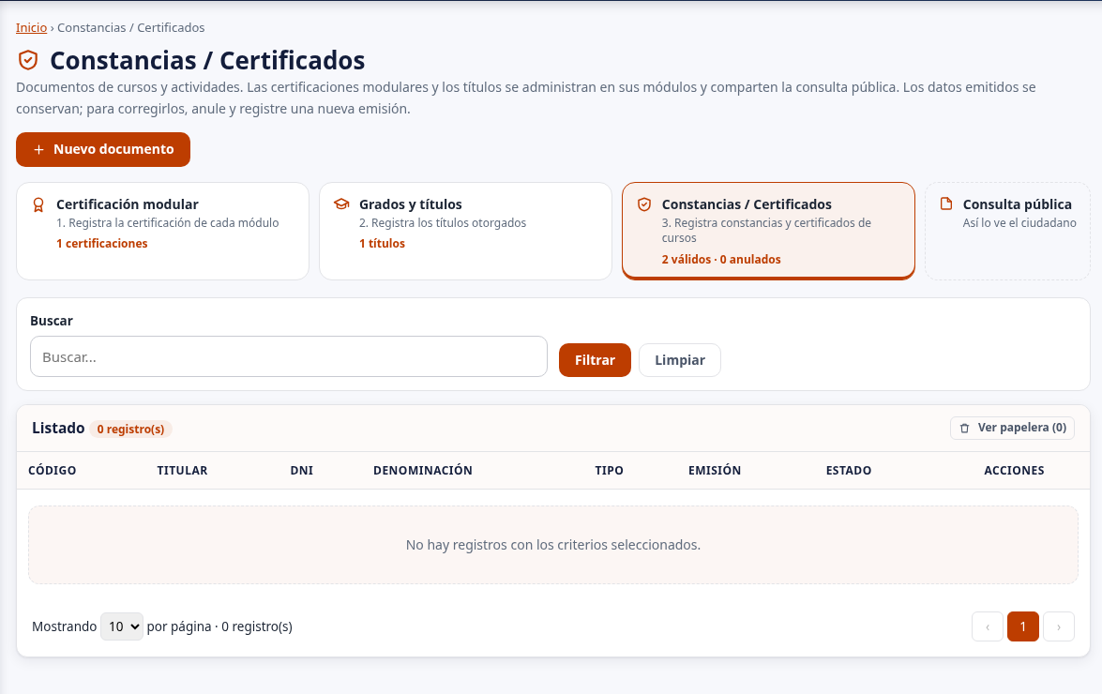
Figura 23. Vista del módulo con datos de prueba.

Preparación y datos necesarios
Prepare código, identidad del titular, denominación, fecha, horas y autorización de emisión.

Comprenda los controles
Control | Qué debe revisar
Código | Identificador único del documento; compruebe su escritura.
Titular | DNI y apellidos y nombres de la persona.
Denominación y horas | Describen el curso o actividad y el tipo de horas.
Institución emisora | Debe coincidir con el documento autorizado.
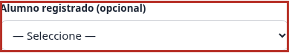
Figura 24. Detalle del control Alumno registrado (opcional).
La siguiente página desarrolla la ejecución, el caso y la evaluación.

Taller 12 Ejecución y evaluación
Emitir constancias y certificados de cursos

Procedimiento guiado
1. Abra Constancias / Certificados y busque si el documento ya existe.
2. Cree un registro solo si corresponde una nueva emisión.
3. Complete código, DNI y nombres; seleccione un alumno existente si la opción está disponible.
4. Elija Constancia o Certificado y describa el curso o actividad.
5. Consigne fecha, horas, tipo de horas e institución emisora.
6. Revise los datos con el sustento y guarde con autorización.
7. Abra o descargue el documento y compare todos los datos impresos.
8. Compruebe su código en la consulta pública y aplique el procedimiento de anulación y nueva emisión si existe un error histórico.

Caso resuelto
Se necesita una constancia de un curso para una persona sin matrícula en un programa. Se registra en Constancias / Certificados; no se crea una certificación modular artificial para poder emitirla.

Diagnóstico durante la práctica
Situación | Cómo continuar
Código repetido | Revise el registro existente; una nueva emisión necesita un código válido distinto.
Horas sin tipo | Indique si son académicas o lectivas según el sustento.
Documento incorrecto | Distinga curso, certificación modular y título antes de registrar.

Práctica individual y evidencia
Prepare una constancia de prueba y demuestre su correspondencia entre registro, PDF y consulta pública.
Criterios que debe demostrar: Usa el módulo emisor correcto. • Revisa identidad y datos de emisión. • Comprueba el estado en la consulta pública.
Registre qué criterio realizó de forma autónoma y cuál requirió ayuda. No incluya contraseñas en la evidencia.

Taller 13 Gestionar grados y títulos
Objetivo: Registrar y revisar un título o grado con datos oficiales y comprobar su autenticidad mediante código o QR.
Módulo de referencia: https://palpa.aplicacion.io/#/admin/ix-titulos
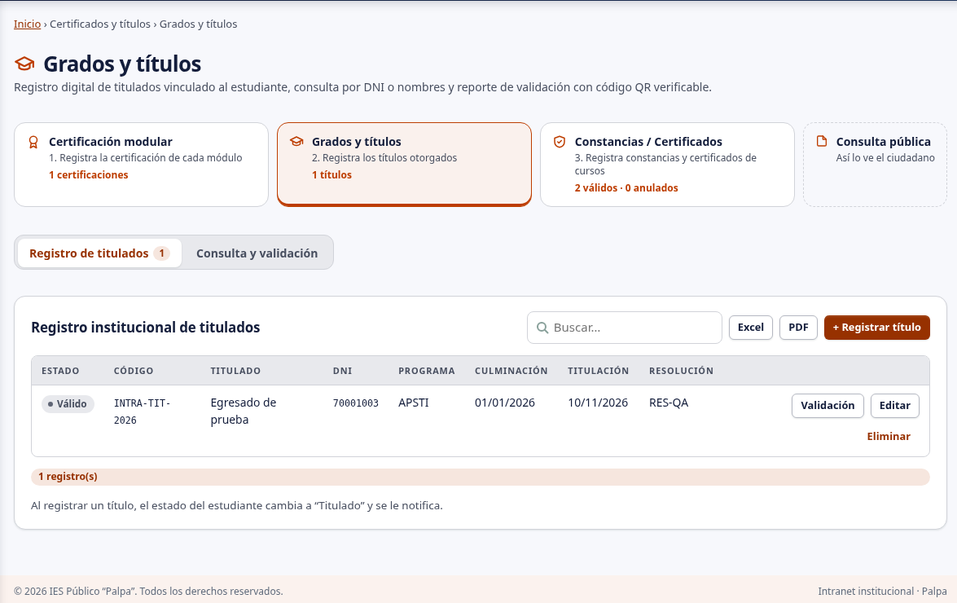
Figura 25. Vista del módulo con datos de prueba.

Preparación y datos necesarios
Prepare el expediente y la autorización de emisión, datos del titular, programa, denominación, número y fecha. Use registros de prueba en capacitación. La emisión real corresponde al responsable institucional.

Comprenda los controles
Control | Qué debe revisar
Titular y programa | Deben coincidir con la ficha del alumno y el expediente que sustenta la emisión.
Datos documentales | Número, denominación, fecha e institución se revisan antes de emitir.
Estado del documento | Distingue documentos válidos y anulados. La anulación no autoriza a alterar una emisión histórica.
Código / QR | Permiten consultar la autenticidad desde el servicio público correspondiente.
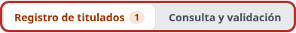
Figura 26. Detalle del control Registro de titulados / 1.
La siguiente página desarrolla la ejecución, el caso y la evaluación.

Taller 13 Ejecución y evaluación
Gestionar grados y títulos

Procedimiento guiado
1. Abra Grados y títulos y busque al alumno o registro. Compruebe identidad y programa con la documentación autorizada, no solo con el nombre del listado.
2. Revise si ya existe una emisión relacionada. Distinga un nuevo documento de la consulta o corrección de uno anterior.
3. Complete los datos requeridos por el registro. Transcriba número, fecha, denominación e institución exactamente como corresponden al expediente.
4. Revise el estado documental y el sustento de la emisión. Si su cuenta solo consulta, no intente modificar permisos para completar el procedimiento.
5. Guarde y vuelva a consultar el registro. Antes de generar o descargar el documento, haga una segunda revisión de titular y datos impresos.
6. Abra el documento generado y compruebe legibilidad, nombre, número, fecha y código o QR. No distribuya el archivo antes de confirmar estos datos.
7. Desde Consulta de certificados, use el código o QR del documento. Si consulta por DNI, complete la verificación antispam solicitada.
8. Compare el resultado y estado con el documento. Si hay un error histórico o anulación, coordine con la oficina emisora una nueva emisión conforme al procedimiento.

Caso resuelto
El participante recibe un documento de prueba y lo verifica por código. Debe comparar la persona, denominación y estado. Si el resultado muestra Anulado, no lo presenta como válido porque el PDF conserve su aspecto original. La consulta del sistema aporta el estado registrado de la emisión.

Diagnóstico durante la práctica
Situación | Cómo continuar
El código no devuelve el documento | Revise transcripción y servicio de consulta. Confirme que la emisión exista con la oficina responsable.
La consulta por DNI se rechaza | Complete la verificación del formulario; consultar por código o QR sigue su propia ruta.
Datos históricos incorrectos | No sobrescriba el documento emitido. Siga la anulación y nueva emisión autorizadas.

Práctica individual y evidencia
Verifique un documento de prueba por código y, si el instructor lo facilita, por QR. Explique qué datos comparó y qué haría si el estado no fuera válido.
Criterios que debe demostrar: Comprueba titular y datos antes de emitir. • Usa el código del mismo documento. • Interpreta correctamente el estado de verificación.
Registre qué criterio realizó de forma autónoma y cuál requirió ayuda. No incluya contraseñas en la evidencia.

Taller 14 Verificar documentos desde el servicio público
Objetivo: Contrastar un documento con el registro institucional y su estado.
Módulo de referencia: https://palpa.aplicacion.io/certificados.php
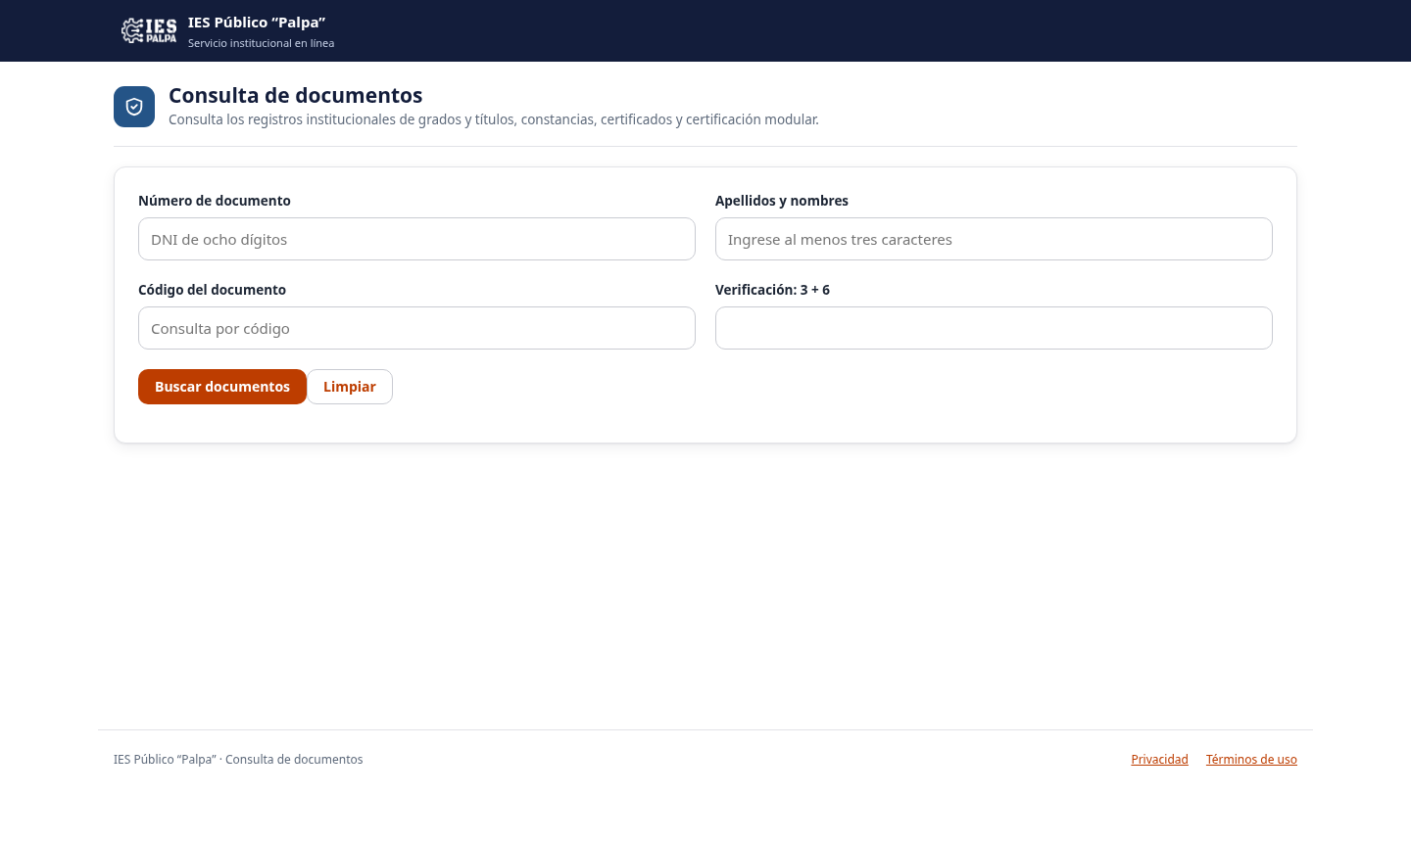
Figura 27. Vista del módulo con datos de prueba.

Preparación y datos necesarios
Disponga del código o QR del documento de prueba y, cuando corresponda, del nombre o DNI para la búsqueda autorizada.

Comprenda los controles
Control | Qué debe revisar
Código o QR | Permite localizar el registro emitido.
Búsqueda por persona | Requiere completar la verificación de seguridad.
Grupo documental | Distingue títulos, constancias y certificación modular.
Estado | Debe leerse junto con la identidad y los datos del documento.
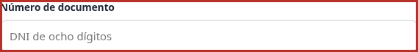
Figura 28. Detalle del control Número de documento.
La siguiente página desarrolla la ejecución, el caso y la evaluación.

Taller 14 Ejecución y evaluación
Verificar documentos desde el servicio público

Procedimiento guiado
1. Abra el servicio de consulta de documentos de Palpa.
2. Seleccione la forma de búsqueda que corresponde al dato disponible.
3. Transcriba el código completo o abra el destino del QR.
4. Si busca por DNI o nombre, complete la comprobación solicitada por el servidor.
5. Compare titular, documento, fecha e institución con el archivo recibido.
6. Revise el estado y distinga una emisión válida de una anulada.
7. Utilice la impresión disponible solo para la consulta que necesita conservar.
8. Si existe una discrepancia, comuníquese con la oficina emisora; no altere el PDF para hacer coincidir los datos.

Caso resuelto
Un certificado conserva su PDF pero la consulta muestra Anulado. El archivo original no acredita vigencia; se consulta a la oficina emisora y se verifica el documento que lo reemplazó, si existe.

Diagnóstico durante la práctica
Situación | Cómo continuar
No encuentra el código | Revise servicio, escritura y datos de la emisión con el responsable.
Falla la verificación | Recargue el formulario y complete el control vigente.
Documento anulado | No lo presente como vigente por conservar un QR o PDF.

Práctica individual y evidencia
Compare una emisión de prueba con su resultado de consulta y explique qué información permite sostener su validez.
Criterios que debe demostrar: Usa el identificador correcto. • Contrasta persona y datos de emisión. • Interpreta el estado registrado.
Registre qué criterio realizó de forma autónoma y cuál requirió ayuda. No incluya contraseñas en la evidencia.

Taller 15 Presentar un documento por Mesa de Partes
Objetivo: Adjuntar archivos válidos, completar la verificación y conservar una prueba de recepción sin duplicar el trámite.
Módulo de referencia: https://palpa.aplicacion.io/mesa-de-partes.php
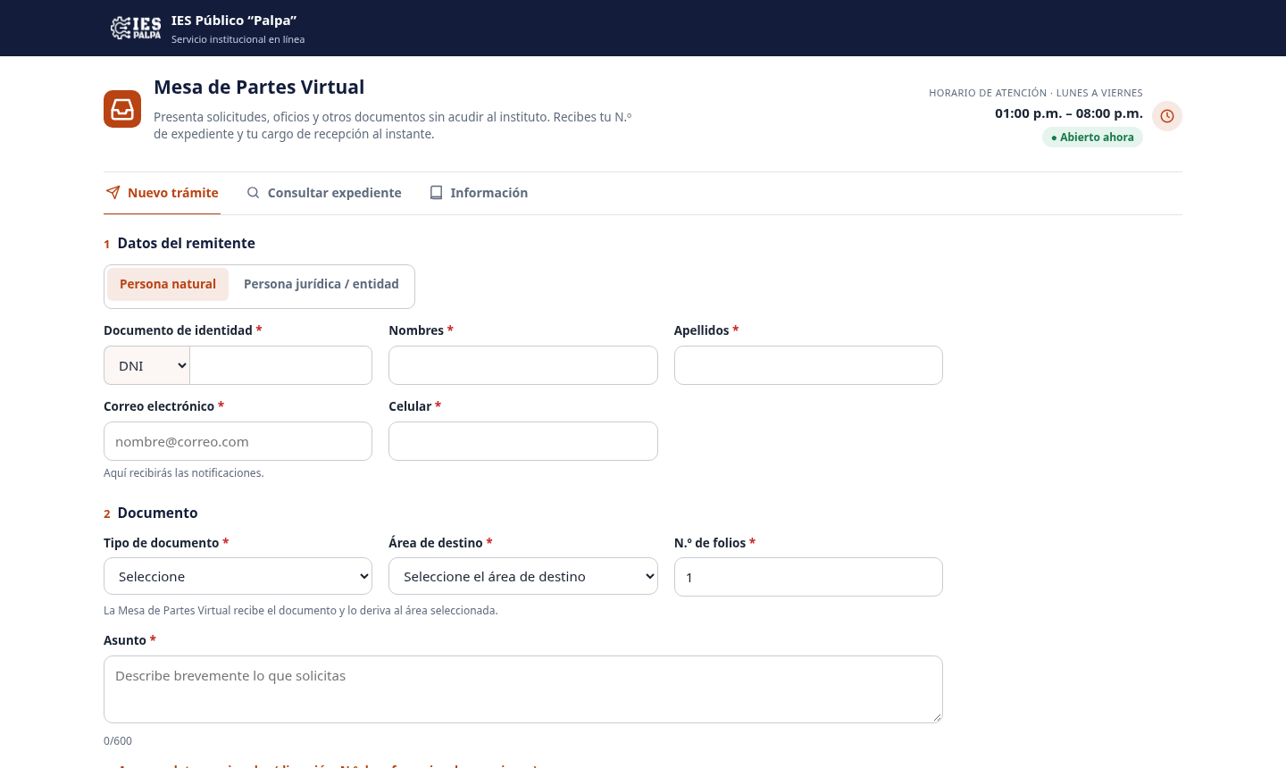
Figura 29. Vista del módulo con datos de prueba.

Preparación y datos necesarios
Prepare una solicitud y anexos de práctica, documento de identidad de ejemplo, correo de pruebas, número de folios y área de destino. Realice el ejercicio solo en el entorno de capacitación.

Comprenda los controles
Control | Qué debe revisar
Archivos adjuntos | El formulario indica formatos, máximo por archivo y cantidad. Estos límites son configurables.
Declaraciones | Expresan aceptación de veracidad, notificación y privacidad; deben leerse antes de marcarlas.
Verificación | Complete la comprobación que muestra el sistema. No es una contraseña de usuario.
Cargo y códigos | Son el resultado de un envío correcto y permiten conservar evidencia y consultar el expediente.
Figura 30. Detalle del control Persona natural.
La siguiente página desarrolla la ejecución, el caso y la evaluación.

Taller 15 Ejecución y evaluación
Presentar un documento por Mesa de Partes

Procedimiento guiado
1. Abra Mesa de Partes Virtual y revise horario, formatos y límites antes de empezar.
2. Seleccione el tipo de persona y documento de identidad y complete los datos del remitente.
3. Registre correo, teléfono, asunto, folios, referencia y área de destino con los datos de la solicitud.
4. Adjunte el documento principal y anexos legibles; revise que correspondan a la lista prevista.
5. Lea las declaraciones y complete la verificación solicitada por el formulario.
6. Pulse Registrar y obtener cargo una sola vez y espere las etapas del envío sin cerrar la página.
7. Abra el cargo PDF y compruebe identidad, asunto, número de expediente y código de seguimiento.
8. Consulte el expediente con esos datos para confirmar la recepción antes de repetir un envío interrumpido.

Caso resuelto
La persona adjunta solicitud.pdf y anexo.pdf. El envío termina y se genera un cargo. Aunque el correo de confirmación no llegue de inmediato, el PDF y la consulta del expediente acreditan que el registro existe. No debe repetir el envío solo por la ausencia del mensaje electrónico.

Diagnóstico durante la práctica
Situación | Cómo continuar
Archivo rechazado | Revise formato real, tamaño y cantidad. Reduzca o convierta desde el documento original de forma legible.
Conexión interrumpida | Compruebe si obtuvo cargo o registro antes de volver a presentar. Si hay duda, consulte a Mesa de Partes.
No se descarga el cargo | Revise la carpeta Descargas y los bloqueos del navegador. Consulte el expediente para confirmar su existencia.

Práctica individual y evidencia
En capacitación, seleccione dos archivos y retire uno equivocado antes de enviar. Al finalizar, identifique en el cargo los datos que necesitará en el procedimiento de consulta.
Criterios que debe demostrar: Adjunta únicamente archivos previstos. • Evita envíos repetidos durante la carga. • Abre y conserva el cargo generado.
Registre qué criterio realizó de forma autónoma y cuál requirió ayuda. No incluya contraseñas en la evidencia.

Taller 16 Consultar el avance de un expediente
Objetivo: Localizar un expediente con los datos del cargo e interpretar el estado y las novedades sin crear otro trámite.
Módulo de referencia: https://palpa.aplicacion.io/mesa-de-partes.php?tab=consulta
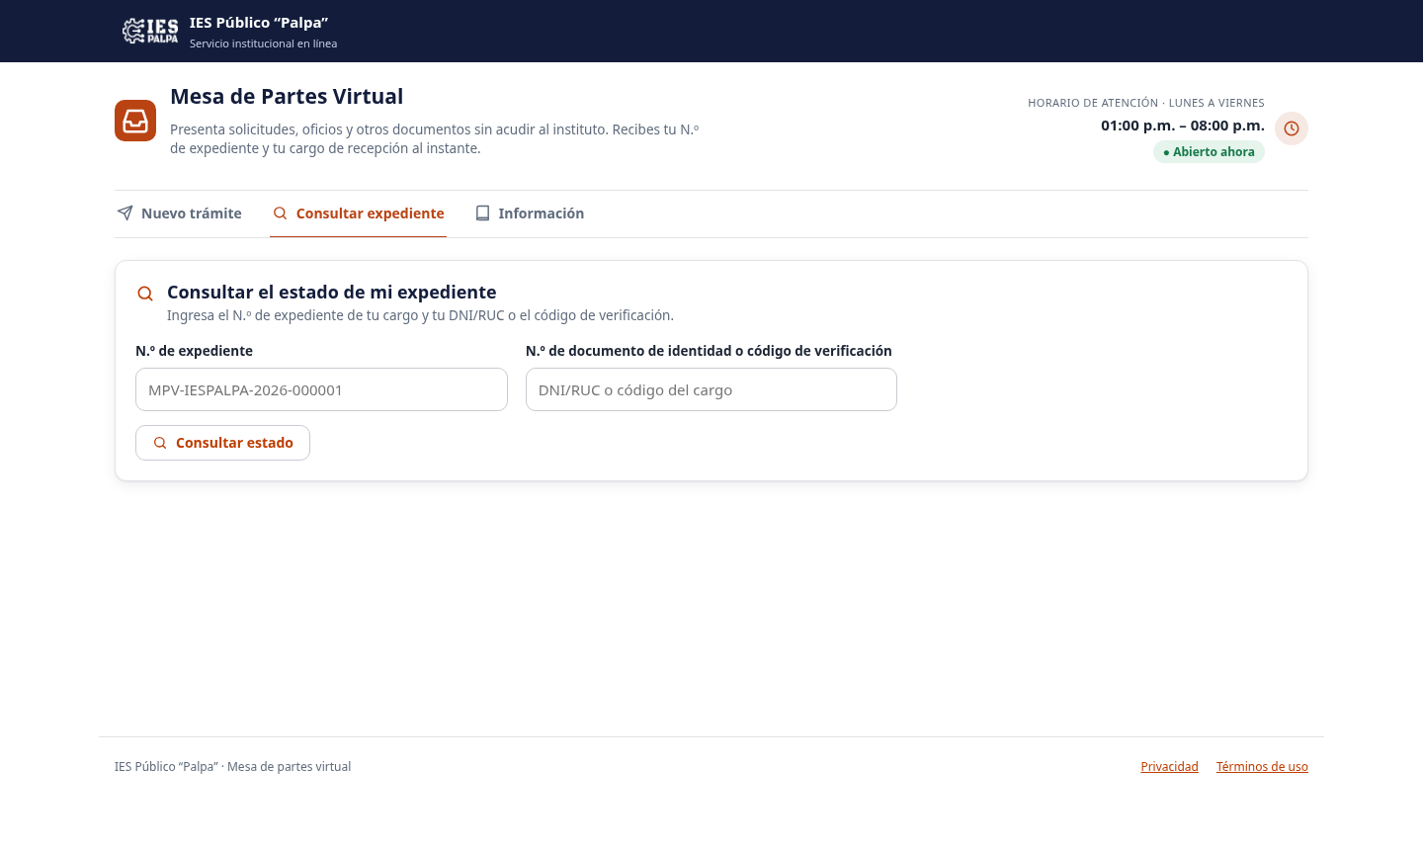
Figura 31. Vista del módulo con datos de prueba.

Preparación y datos necesarios
Necesita un cargo de capacitación ya emitido, su número de expediente y el documento de identidad o código de verificación que admite la consulta. No utilice códigos ajenos.

Comprenda los controles
Control | Qué debe revisar
N.º de expediente | Es el correlativo MPV asignado al trámite. Conserve prefijo, año, dígitos y guiones.
Identificación o código | Escriba el DNI/RUC o código de verificación, según las opciones del formulario.
Estado | Describe la etapa registrada; por sí solo no sustituye la lectura del historial.
Novedades | Explican derivaciones, observaciones y atención. Lea fecha, área y detalle cuando estén disponibles.
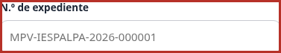
Figura 32. Detalle del control N.º de expediente.
La siguiente página desarrolla la ejecución, el caso y la evaluación.

Taller 16 Ejecución y evaluación
Consultar el avance de un expediente

Procedimiento guiado
1. Abra Consultar expediente dentro de Mesa de Partes. Asegúrese de no permanecer en Nuevo trámite, porque son operaciones distintas.
2. Abra el cargo PDF y localice el campo N.º de expediente. Distíngalo del N.º de documento DOC y del código de verificación.
3. Copie el número completo. Si lo transcribe manualmente, compruebe guiones y ceros iniciales antes de consultar.
4. Complete el segundo dato admitido por la pantalla. Si usa un código de verificación, cópielo desde el mismo cargo del expediente consultado.
5. Pulse Consultar estado y espere la respuesta. Si no encuentra el caso, revise primero la combinación de identificadores antes de concluir que falta el registro.
6. Lea el estado actual y el historial disponible. Identifique el área y la actuación más reciente; una derivación indica envío al área, no una resolución favorable.
7. Si está Observado, lea la explicación y coordine la subsanación con la oficina responsable. No asuma que debe crear una nueva solicitud ni que la consulta permite adjuntar respuestas.
8. Conserve el cargo y anote la novedad relevante. Si necesita ayuda, comunique número, fecha y observación sin publicar datos de identidad en espacios abiertos.

Caso resuelto
El cargo contiene un número MPV y un número DOC. Al ingresar DOC en el campo de expediente, la consulta no encuentra el caso. La persona corrige el campo con el número MPV y utiliza el código del mismo cargo; entonces revisa la derivación y la fecha de la última actuación.

Diagnóstico durante la práctica
Situación | Cómo continuar
No encuentra el caso | Revise número MPV, año, dígitos y dato de verificación. Evite espacios añadidos al copiar.
Aparece Observado | Lea el detalle y consulte cómo subsanar; no repita el trámite como primera medida.
No cambia el estado | Consulte plazos y área competente. La recepción del correo no determina por sí misma el avance.

Práctica individual y evidencia
Consulte un expediente de prueba y explique en voz alta su número, estado, área y última novedad. Identifique qué dato usaría para pedir orientación.
Criterios que debe demostrar: Usa identificadores del mismo cargo. • Distingue recepción, derivación y atención. • No crea otro trámite para consultar.
Registre qué criterio realizó de forma autónoma y cuál requirió ayuda. No incluya contraseñas en la evidencia.

Taller 17 Derivar y atender un expediente
Objetivo: Localizar, revisar, derivar y actualizar un expediente dejando un historial comprensible de la atención.
Módulo de referencia: https://palpa.aplicacion.io/#/admin/expedientes
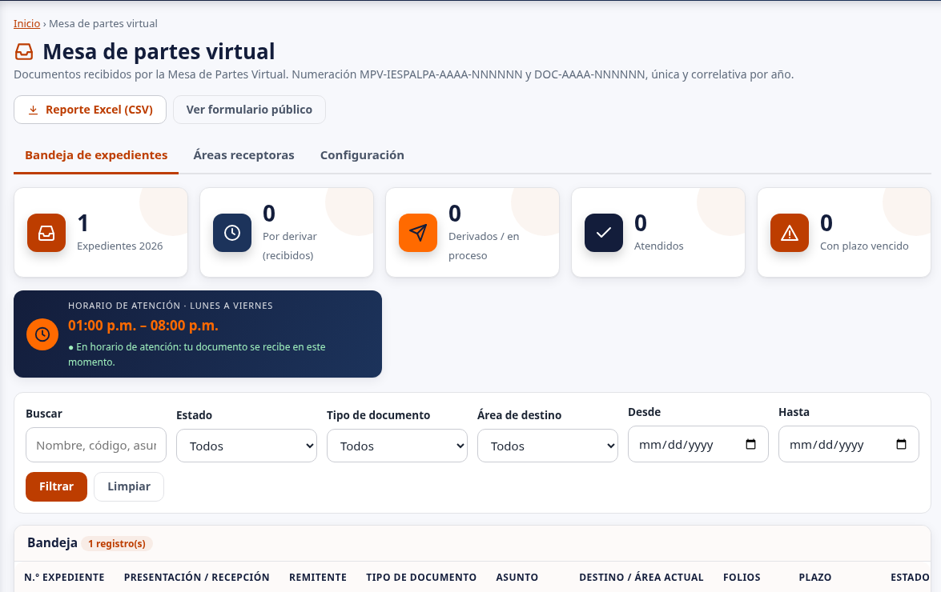
Figura 33. Vista del módulo con datos de prueba.

Preparación y datos necesarios
Use una cuenta de atención autorizada y un expediente de prueba existente. Dirección puede tener consulta de solo lectura y personal de área puede tener alcance limitado. No cambie estados de casos reales durante la capacitación.

Comprenda los controles
Control | Qué debe revisar
Búsqueda y filtros | Permiten acotar la bandeja. Compare número, remitente y asunto antes de abrir.
Área actual y destino | El destino expresa lo solicitado; el área actual muestra dónde se encuentra el expediente.
Proveído / indicación | Explica para qué se deriva y ayuda a la oficina receptora a actuar.
Nuevo estado y nota | Documentan avance y atención. Observado y Atendido requieren explicación.
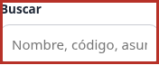
Figura 34. Detalle del control Buscar.
La siguiente página desarrolla la ejecución, el caso y la evaluación.

Taller 17 Ejecución y evaluación
Derivar y atender un expediente

Procedimiento guiado
1. Abra Mesa de partes y revise si hay filtros activos. Busque el número del expediente de práctica y verifique remitente y asunto.
2. Abra el detalle y compare presentación y recepción administrativa. Revise datos de contacto, documento presentado y áreas de destino y actual.
3. Descargue los adjuntos necesarios y compruebe su contenido. No decida la derivación únicamente por el asunto si el documento requiere revisión.
4. Si tiene permiso para derivar, seleccione el área receptora correcta y redacte el proveído. No intente derivar al área en la que ya se encuentra.
5. Revise la opción de avisar por correo al solicitante y al área. Confirme la derivación y compruebe el cambio en el historial.
6. Cuando exista una actuación, seleccione el nuevo estado y escriba la nota o respuesta. Para Observado detalle qué falta; para Atendido explique la atención realizada.
7. Guarde el estado y vuelva a leer el historial. Compruebe que el área, el estado y la nota coincidan con lo que quiso registrar.
8. Si necesita un reporte, revise el conjunto filtrado y use Reporte Excel (CSV). Abra el archivo y conserve únicamente la información necesaria para su función.

Caso resuelto
El expediente de práctica llega a Mesa de Partes y debe revisarlo el área académica. Se registra “Para verificar requisitos de la solicitud y comunicar resultado”. Después, el área identifica un documento faltante y deja Observado con una nota específica. El historial debe permitir reconstruir ambas actuaciones sin depender de un correo separado.

Diagnóstico durante la práctica
Situación | Cómo continuar
No aparece Derivar | Revise si la cuenta es directiva o está limitada al área. Es una restricción prevista, no un motivo para compartir acceso.
No guarda Observado o Atendido | Complete una nota que describa la observación o atención.
El archivo exportado muestra otro conjunto | Revise filtros y ámbito antes de comparar el reporte con la bandeja.

Práctica individual y evidencia
En un caso de prueba, registre una derivación y luego una observación con una nota clara. Pida a otro participante que reconstruya lo ocurrido a partir del historial.
Criterios que debe demostrar: Comprueba adjuntos antes de decidir. • Deja una indicación y nota comprensibles. • Verifica el historial después de guardar.
Registre qué criterio realizó de forma autónoma y cuál requirió ayuda. No incluya contraseñas en la evidencia.

Taller 18 Revisar áreas y numeración de expedientes
Objetivo: Mantener el catálogo de áreas y tipos de trámite para que los formularios y derivaciones utilicen destinatarios correctos.
Módulo de referencia: https://palpa.aplicacion.io/#/admin/expedientes/config
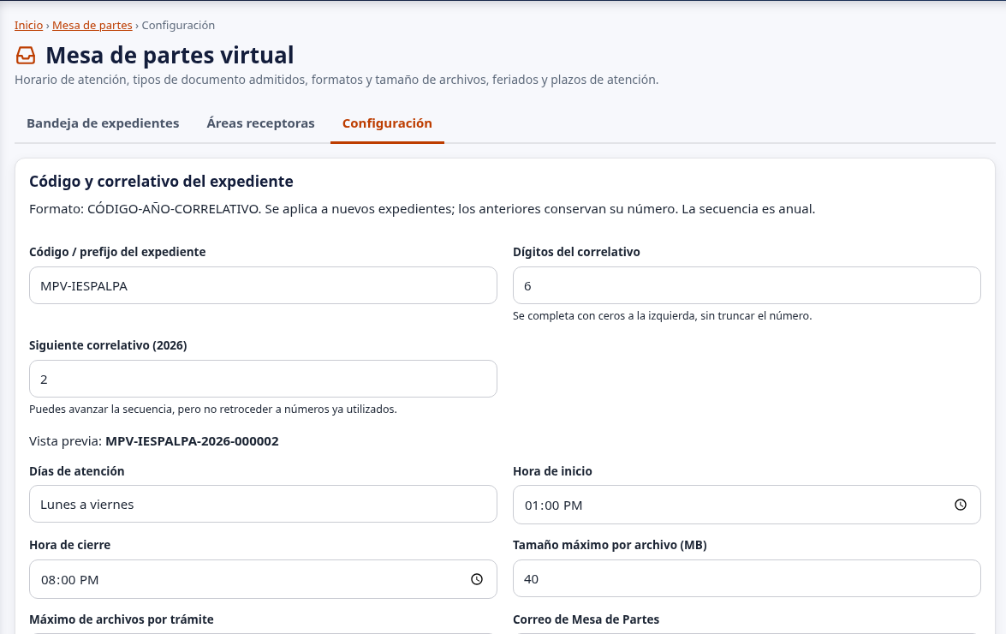
Figura 35. Vista del módulo con datos de prueba.

Preparación y datos necesarios
Necesita autorización para editar Configuración académica y un directorio aprobado con áreas, responsables y correos. Prepare también los plazos institucionales de los tipos de trámite; no los deduzca de un ejemplo.

Comprenda los controles
Control | Qué debe revisar
Área receptora | Nombre con el que la oficina se identifica en formularios y derivaciones.
Responsable y correo | Persona o función responsable y cuenta que debe recibir los avisos.
Estado del área | Determina si corresponde ofrecerla en las opciones disponibles según la configuración.
Tipo de trámite y plazo | Catálogo usado para clasificar y calcular plazos; debe corresponder al procedimiento vigente.
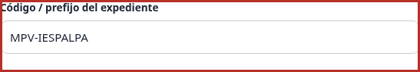
Figura 36. Detalle del control Código / prefijo del expediente.
La siguiente página desarrolla la ejecución, el caso y la evaluación.

Taller 18 Ejecución y evaluación
Revisar áreas y numeración de expedientes

Procedimiento guiado
1. Abra Mesa de partes y seleccione Áreas receptoras. Lea el listado completo antes de modificar una fila.
2. Compare los nombres y responsables con el directorio oficial. Identifique si necesita corregir un área existente o incorporar una nueva.
3. Con permiso de edición, abra Editar áreas. Compruebe que está en el catálogo correcto; la pantalla reúne áreas y tipos de trámite.
4. Edite el nombre, responsable y correo del área. Use una cuenta institucional vigente y verifique la dirección con el responsable, sin enviar mensajes de prueba no autorizados.
5. Revise los campos de estado y organización que presente el formulario. No cambie el identificador de un área para reutilizarla como otra oficina distinta.
6. Si actualiza tipos de trámite, confirme denominación y plazo con el procedimiento institucional. Un valor de práctica no debe reemplazar un plazo real.
7. Guarde y vuelva al listado. Revise que el área aparezca con el nombre y correo previstos y que no haya creado un duplicado.
8. Abra el formulario público y compruebe las opciones de destino. Si cambió una estructura de atención, comuníquela por el canal institucional y revise expedientes pendientes con el responsable.

Caso resuelto
El correo de una oficina cambia, pero el área mantiene su función. Se edita el registro existente en lugar de crear una segunda área con el mismo nombre. Después se revisa que los formularios sigan ofreciendo el destino correcto. Los expedientes anteriores conservan su trazabilidad; no se cambian manualmente para aparentar una atención nueva.

Diagnóstico durante la práctica
Situación | Cómo continuar
No ve Editar áreas | Confirme permiso de Configuración académica; otras cuentas solo consultan el catálogo.
Hay dos áreas similares | Compare función e identificadores y coordine la corrección antes de eliminar o desactivar.
El correo no recibe avisos | Revise destinatario y configuración SMTP. Un catálogo correcto no habilita por sí mismo el servicio de correo.

Práctica individual y evidencia
En capacitación, corrija el correo de un área de prueba y confirme dónde se utiliza. Explique por qué no debe crear una nueva área para una simple corrección de contacto.
Criterios que debe demostrar: Parte de un directorio aprobado. • Evita duplicar áreas. • Verifica el catálogo y el formulario público.
Registre qué criterio realizó de forma autónoma y cuál requirió ayuda. No incluya contraseñas en la evidencia.

Taller 19 Registrar un reclamo o queja
Objetivo: Registrar un reclamo o queja con un relato claro, un pedido concreto y una constancia que permita el seguimiento.
Módulo de referencia: https://palpa.aplicacion.io/libro-de-reclamaciones.php
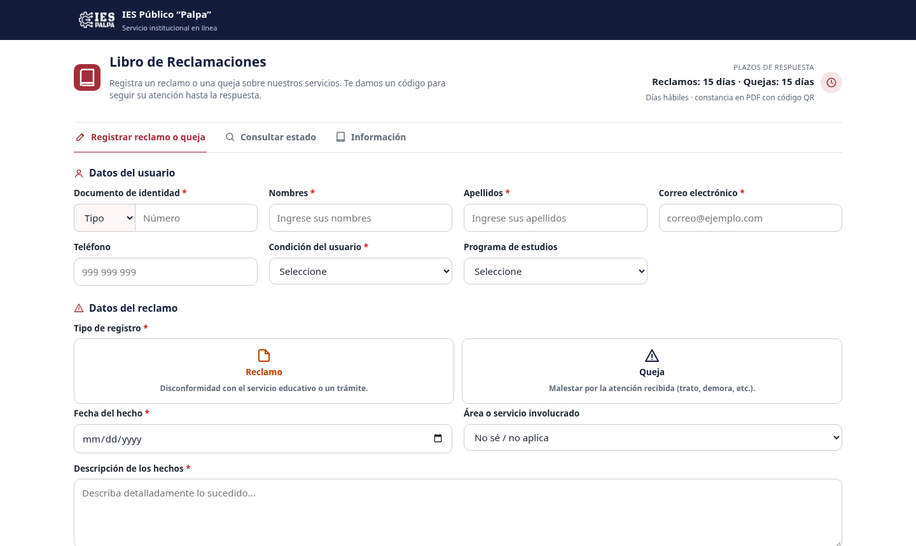
Figura 37. Vista del módulo con datos de prueba.

Preparación y datos necesarios
Reúna datos de contacto, fecha del hecho y cualquier sustento que pueda presentar. Distinga el relato de lo ocurrido de la solución solicitada. El ejercicio se realiza solo en capacitación.

Comprenda los controles
Control | Qué debe revisar
Tipo de registro | Seleccione reclamo o queja según la situación y las indicaciones del servicio.
Datos del usuario | Identifican a la persona y el contacto. Revise nombres, documento, correo y teléfono.
Descripción y pedido | La descripción explica hechos; el pedido indica la respuesta o solución que solicita.
Adjunto y constancia | El sustento admite los formatos y límites mostrados; la constancia conserva el código de seguimiento.
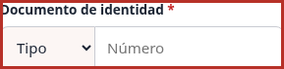
Figura 38. Detalle del control Tipo / DNI / Carné de extranjería / Pasaporte / RUC.
La siguiente página desarrolla la ejecución, el caso y la evaluación.

Taller 19 Ejecución y evaluación
Registrar un reclamo o queja

Procedimiento guiado
1. Abra Libro de Reclamaciones y lea la información del servicio antes de iniciar el formulario. Identifique la opción de registro y la de consulta.
2. Seleccione el tipo de caso y complete la identificación del usuario. Compruebe correo y teléfono para que la institución pueda comunicarse.
3. Indique condición del usuario y fecha del hecho cuando se soliciten. Use la fecha del suceso, no una fecha aproximada elegida para completar el campo.
4. Describa de forma ordenada qué ocurrió, dónde y cuándo. Distinga hechos observados de interpretaciones y evite incluir datos de terceros que no sean necesarios.
5. Escriba un pedido concreto y relacionado con lo descrito. Un texto como “Solicito que se informe el procedimiento y se corrija la atención reportada” orienta mejor que “Solucionar”.
6. Adjunte el sustento si corresponde. El servicio anuncia PDF, JPG o PNG con máximo de 10 MB; confirme el límite visible y la legibilidad del archivo.
7. Complete declaraciones y verificación. Revise el conjunto antes de enviar y espere la confirmación sin duplicar el caso.
8. Descargue la constancia, identifique código y vencimiento mostrados y conserve el archivo. Utilice la consulta pública con los datos solicitados para conocer el avance.

Caso resuelto
En capacitación se describe una atención simulada que no concluyó en la orientación esperada. La descripción narra fecha, lugar y lo solicitado; el pedido solicita una respuesta sobre el procedimiento. El archivo adjunto es una evidencia de prueba sin datos reales. El participante guarda la constancia y reconoce su código.

Diagnóstico durante la práctica
Situación | Cómo continuar
Relato demasiado genérico | Añada hechos y contexto necesarios para comprender el caso; no repita solo el asunto.
Adjunto no admitido | Convierta el sustento a un formato permitido y revise el tamaño.
No recibió correo | Consulte la constancia y el estado. La falta del aviso no implica ausencia del registro.

Práctica individual y evidencia
Redacte por separado un relato y un pedido sobre un caso simulado. Un compañero debe poder explicar qué ocurrió y qué respuesta se está solicitando.
Criterios que debe demostrar: Diferencia descripción y pedido. • Adjunta sustento legible si es necesario. • Conserva la constancia y sus identificadores.
Registre qué criterio realizó de forma autónoma y cuál requirió ayuda. No incluya contraseñas en la evidencia.

Taller 20 Atender y responder una reclamación
Objetivo: Atender un reclamo desde su registro inicial hasta una respuesta documentada, diferenciando seguimiento, notificación y anulación.
Módulo de referencia: https://palpa.aplicacion.io/#/admin/reclamos
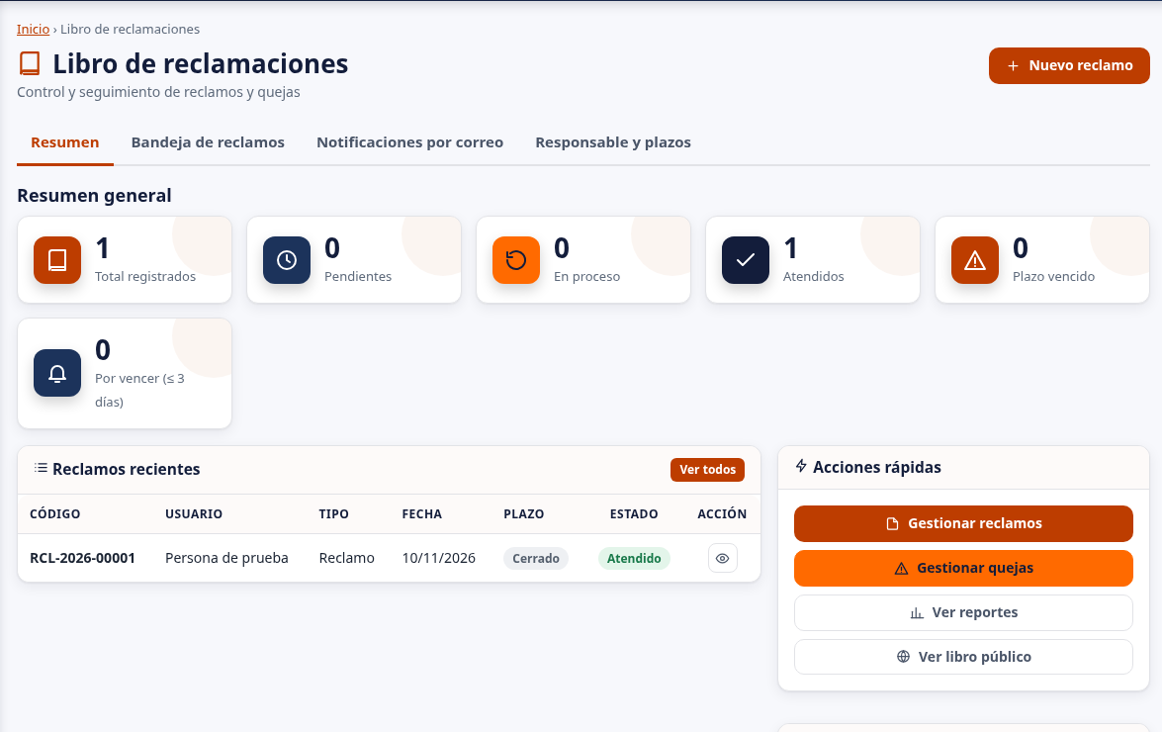
Figura 39. Vista del módulo con datos de prueba.

Preparación y datos necesarios
Use una cuenta autorizada y un reclamo de prueba. Tenga definidos el responsable y el procedimiento institucional de respuesta. Una cuenta directiva puede consultar sin modificar.

Comprenda los controles
Control | Qué debe revisar
Código y fecha | Identifican el caso y permiten comprobar la antigüedad de la atención.
Descripción y pedido | Deben leerse completos para responder al asunto planteado.
Seguimiento y respuesta | Dejan constancia de las actuaciones y de la comunicación que corresponde al caso.
Estado y anulación | El estado refleja avance. La anulación deja el caso bloqueado para cambios posteriores.
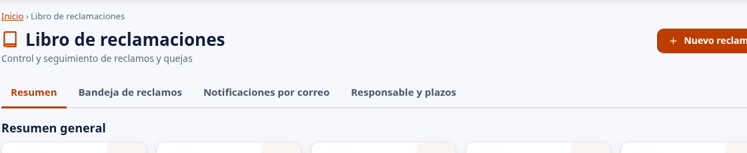
Figura 40. Detalle del control Control del módulo.
La siguiente página desarrolla la ejecución, el caso y la evaluación.

Taller 20 Ejecución y evaluación
Atender y responder una reclamación

Procedimiento guiado
1. Abra Libro de reclamaciones en la intranet y localice el caso de práctica. Compare código y datos del usuario antes de entrar al detalle.
2. Lea la descripción del hecho y el pedido por separado. Anote qué información necesita verificar para responder de forma relacionada con lo solicitado.
3. Abra el sustento adjunto cuando exista. Compruebe que pertenece al caso y limite su uso a la atención autorizada.
4. Revise fecha, vencimiento calculado y responsable. Contraste los plazos con el procedimiento vigente; no modifique datos solo para ocultar un retraso.
5. Registre las actuaciones mediante las opciones de seguimiento disponibles. Use notas claras que permitan a otro responsable comprender qué se revisó y qué queda pendiente.
6. Complete la respuesta según las acciones habilitadas y el procedimiento institucional. Evite textos genéricos que no atiendan el pedido del usuario.
7. Actualice el estado y guarde. Compruebe la respuesta y el historial; revise por separado el estado de notificación si se generan avisos.
8. Si se plantea anular, deténgase a confirmar motivo y autorización. La anulación no es un método de corrección rutinaria y bloquea modificaciones del caso.

Caso resuelto
Un reclamo de práctica solicita aclarar una atención recibida. El responsable revisa el sustento, registra que pidió información al área y luego incorpora una respuesta vinculada al pedido. El participante debe distinguir esas actuaciones del estado del correo: un aviso fallido no borra la respuesta registrada.

Diagnóstico durante la práctica
Situación | Cómo continuar
La respuesta no se conserva | Compruebe validaciones y permisos; recargue el caso para verificar antes de repetir.
Caso anulado | No continúe intentando editar. Consulte al administrador el procedimiento para el caso.
Plazo aparentemente incorrecto | Revise configuración y calendario con el responsable; no asuma un plazo universal por el ejemplo del manual.

Práctica individual y evidencia
Prepare una nota de seguimiento y una respuesta sobre un caso simulado. Otro participante debe identificar qué se investigó y cómo se atendió el pedido.
Criterios que debe demostrar: Relaciona la respuesta con el pedido. • Conserva una secuencia comprensible de actuaciones. • Distingue atención y entrega de correo.
Registre qué criterio realizó de forma autónoma y cuál requirió ayuda. No incluya contraseñas en la evidencia.

Taller 21 Registrar y validar una empresa
Objetivo: Registrar una empresa y diferenciar la aprobación institucional de la gestión de sus ofertas.
Módulo de referencia: https://palpa.aplicacion.io/bolsa-laboral.php
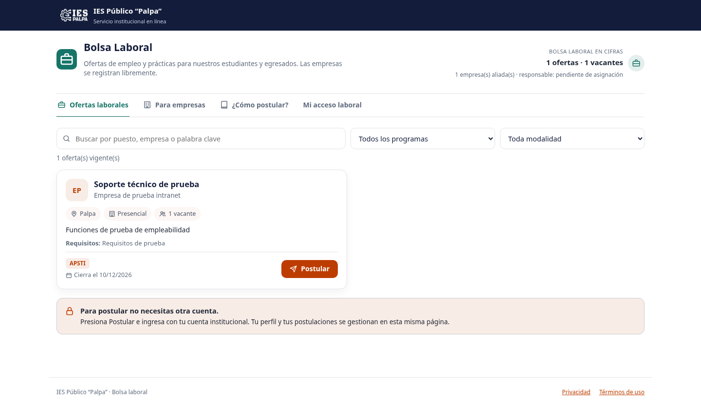
Figura 41. Vista del módulo con datos de prueba.

Preparación y datos necesarios
Prepare datos empresariales de prueba y cuentas separadas para empresa y responsable de empleabilidad.

Comprenda los controles
Control | Qué debe revisar
Registro empresarial | Se realiza sin sesión activa y con datos y declaraciones válidos.
Validación institucional | Habilita el registro de empresa según las acciones autorizadas.
Oferta propuesta | Debe revisarse antes de su publicación institucional.
Propiedad | La empresa gestiona únicamente sus ofertas y postulaciones.
Figura 42. Detalle del control Buscar por puesto, empresa o palabra clave.
La siguiente página desarrolla la ejecución, el caso y la evaluación.

Taller 21 Ejecución y evaluación
Registrar y validar una empresa

Procedimiento guiado
1. Abra Bolsa laboral sin una sesión activa y elija registrar una empresa.
2. Complete RUC, razón social, contacto y demás datos solicitados.
3. Lea y acepte la declaración y defina una clave privada según las reglas del formulario.
4. Guarde y conserve la confirmación del registro sin volver a crear la empresa.
5. Ingrese con la cuenta responsable de Bolsa Laboral y revise la empresa pendiente.
6. Valide o rechace con el sustento institucional que corresponda.
7. Con la cuenta empresarial, prepare una oferta de prueba para revisión.
8. Compruebe que su aprobación y publicación corresponden al responsable autorizado, y que la empresa solo ve sus registros.

Caso resuelto
Una empresa propone una oferta y trata de publicarla por sí misma. La gestión de su ficha y propuesta no concede permiso de aprobación: el responsable institucional revisa la oferta y decide su publicación.

Diagnóstico durante la práctica
Situación | Cómo continuar
Empresa ya registrada | Recupere la cuenta correcta en lugar de duplicar el RUC.
No puede aprobar oferta | Use el rol institucional autorizado para la validación.
No ve una postulación | Compruebe la oferta propietaria y el alcance de la cuenta.

Práctica individual y evidencia
Represente el recorrido empresa, validación, oferta y revisión con dos cuentas de prueba y explique cada responsabilidad.
Criterios que debe demostrar: Distingue registro y aprobación. • Comprueba propiedad de la oferta. • Conserva datos empresariales coherentes.
Registre qué criterio realizó de forma autónoma y cuál requirió ayuda. No incluya contraseñas en la evidencia.

Taller 22 Preparar el perfil laboral y postular
Objetivo: Presentar una postulación con el perfil y CV correctos sin exponer información ajena.
Módulo de referencia: https://palpa.aplicacion.io/bolsa-laboral.php
Figura 43. Vista del módulo con datos de prueba.

Preparación y datos necesarios
Use una cuenta de estudiante o egresado de prueba, un CV permitido y una oferta publicada y vigente.

Comprenda los controles
Control | Qué debe revisar
Mi acceso laboral | Utiliza la cuenta institucional del estudiante o egresado.
Perfil y CV | Deben describir la trayectoria del titular.
Oferta | Revise puesto, requisitos, programa y fecha límite.
Postulación | Relaciona al titular con una oferta concreta y su seguimiento.
Figura 44. Detalle del control Buscar por puesto, empresa o palabra clave.
La siguiente página desarrolla la ejecución, el caso y la evaluación.

Taller 22 Ejecución y evaluación
Preparar el perfil laboral y postular

Procedimiento guiado
1. Abra Bolsa laboral y consulte las ofertas disponibles.
2. Ingrese en Mi acceso laboral con la cuenta institucional de prueba.
3. Revise su perfil, competencias y experiencia; corrija únicamente sus datos.
4. Adjunte el CV previsto y compruebe que el archivo abre y corresponde al titular.
5. Abra la oferta y revise requisitos, modalidad, programa y fecha límite.
6. Postule mediante la acción habilitada cuando cumpla las condiciones.
7. Consulte la postulación y su estado para confirmar el registro.
8. Con la cuenta de la empresa destinataria, compruebe el acceso autorizado a ese CV y la actualización del seguimiento.

Caso resuelto
El estudiante postula a una oferta con su CV. La empresa destinataria puede consultar la postulación de su oferta; una empresa diferente no obtiene acceso general a los CV del sistema.

Diagnóstico durante la práctica
Situación | Cómo continuar
Perfil vacío | Compruebe vínculo con el alumno y complete la información requerida.
Oferta cerrada | Revise fecha y estado; no cree una postulación por otra vía.
CV no admitido | Use el formato y límite indicados y compruebe el archivo.

Práctica individual y evidencia
Complete un perfil de práctica, realice una postulación autorizada y demuestre el seguimiento desde los dos roles involucrados.
Criterios que debe demostrar: Actualiza el perfil propio. • Comprueba vigencia y requisitos. • Verifica registro y acceso del destinatario.
Registre qué criterio realizó de forma autónoma y cuál requirió ayuda. No incluya contraseñas en la evidencia.

Taller 23 Actualizar el portafolio docente
Objetivo: Mantener la trayectoria profesional docente y controlar su publicación autorizada.
Módulo de referencia: https://palpa.aplicacion.io/#/admin/cvdocente
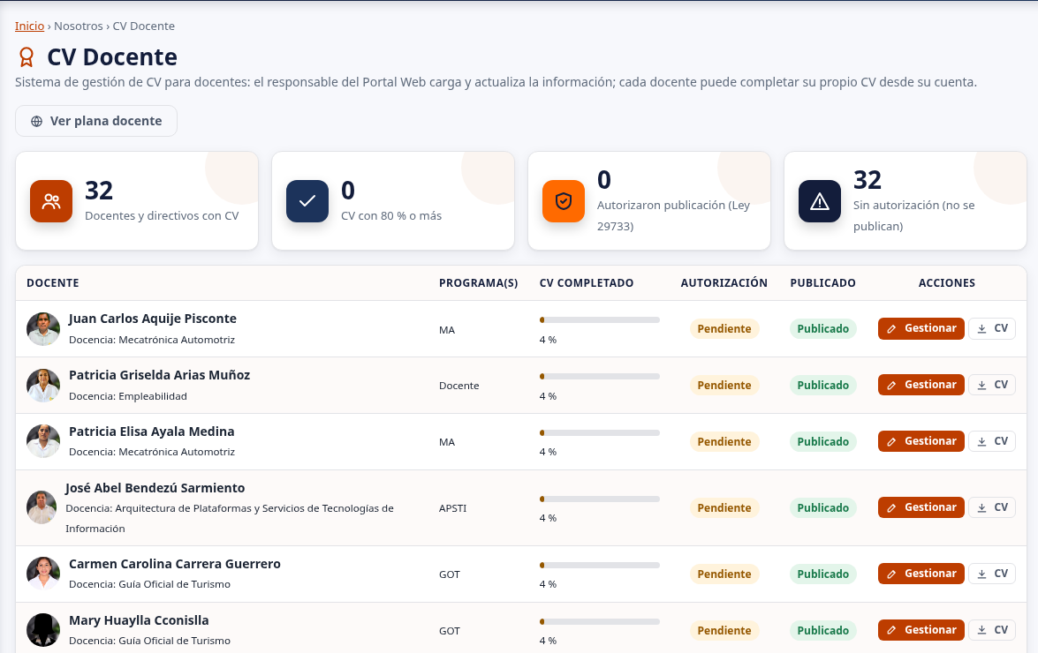
Figura 45. Vista del módulo con datos de prueba.

Preparación y datos necesarios
Use una cuenta docente vinculada a la persona y asignación correspondientes, con información profesional y documentos de ejemplo.

Comprenda los controles
Control | Qué debe revisar
Identidad y vínculo | Relacionan la cuenta con el portafolio que puede editar.
Formación y experiencia | Deben corresponder a la trayectoria del titular.
Certificaciones y proyectos | Se sustentan con la información y adjuntos permitidos.
Autorización de publicación | Controla qué información profesional aparece en el directorio.
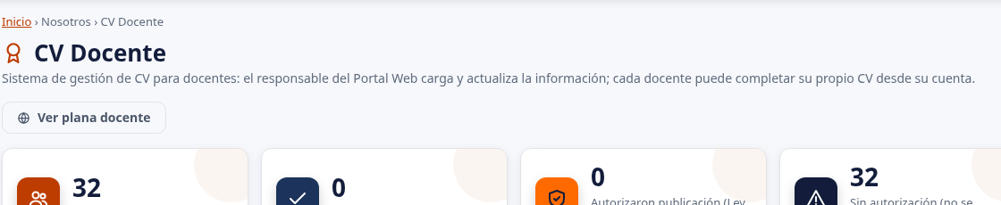
Figura 46. Detalle del control Control del módulo.
La siguiente página desarrolla la ejecución, el caso y la evaluación.

Taller 23 Ejecución y evaluación
Actualizar el portafolio docente

Procedimiento guiado
1. Ingrese con la cuenta docente de prueba y abra Portafolio docente.
2. Compruebe que la identidad corresponde a su persona vinculada.
3. Revise el perfil profesional y actualice los datos autorizados.
4. Complete formación, experiencia, certificaciones y proyectos con sustento.
5. Adjunte únicamente documentos permitidos y necesarios.
6. Revise la opción de autorización y publicación antes de guardar.
7. Guarde y vuelva a consultar los datos desde su cuenta.
8. Compruebe el directorio profesional público cuando haya autorizado la publicación y verifique que no muestra datos privados innecesarios.

Caso resuelto
Una docente actualiza su formación pero no autoriza publicar su perfil. La conservación de datos para gestión y la difusión en el directorio son decisiones distintas; se revisa la autorización antes de esperar una ficha pública.

Diagnóstico durante la práctica
Situación | Cómo continuar
No encuentra su portafolio | Compruebe vínculo de cuenta, persona y asignación docente.
No puede editar otra persona | Use únicamente el ámbito permitido por su rol.
No aparece en el directorio | Revise autorización, estado y datos publicados.

Práctica individual y evidencia
Actualice un portafolio de prueba y explique la diferencia entre conservar información profesional y autorizar su difusión.
Criterios que debe demostrar: Reconoce el portafolio vinculado. • Mantiene información sustentada. • Comprueba la autorización de publicación.
Registre qué criterio realizó de forma autónoma y cuál requirió ayuda. No incluya contraseñas en la evidencia.

Taller 24 Gestionar usuarios y permisos
Objetivo: Crear o ajustar una cuenta con el rol y vínculos necesarios, comprobando permisos efectivos sin compartir accesos.
Módulo de referencia: https://palpa.aplicacion.io/#/admin/usuarios
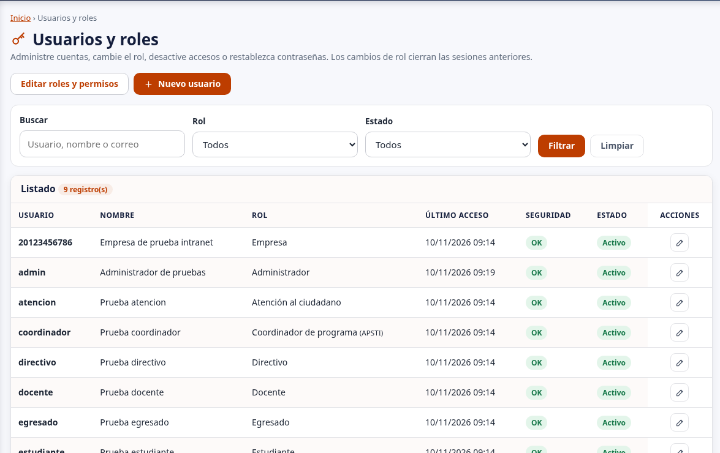
Figura 47. Vista del módulo con datos de prueba.

Preparación y datos necesarios
Necesita una cuenta administradora y una solicitud aprobada que identifique persona, función, módulos requeridos, programa o área. Distinga alta, cambio de permisos y restablecimiento de contraseña.

Comprenda los controles
Control | Qué debe revisar
Usuario y nombre | El usuario identifica la cuenta; el nombre permite reconocer al titular. Compruebe si ya existe.
Rol y estado | El rol asigna funciones y el estado determina si la cuenta está habilitada.
Programa, área y vínculo | Delimitan información y operaciones de coordinadores, personal, alumnos, docentes o empresas.
Contraseña y permisos | La clave debe cumplir el mínimo. Los permisos académicos pueden distinguir consulta y edición.
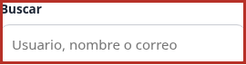
Figura 48. Detalle del control Buscar.
La siguiente página desarrolla la ejecución, el caso y la evaluación.

Taller 24 Ejecución y evaluación
Gestionar usuarios y permisos

Procedimiento guiado
1. Abra Usuarios y roles y busque la persona o identificador. Si ya hay cuenta, determine si necesita ajustar sus datos en lugar de crear una segunda.
2. Revise la solicitud de acceso y elija un rol relacionado con la función. No asigne Administrador como solución rápida a un problema de un módulo.
3. Complete usuario, nombre y correo según el formulario. Revise estado y los datos de identificación que permitan vincular la cuenta correctamente.
4. Asigne programa o área cuando corresponda. Para comunidad académica o empresa, compruebe el vínculo con la entidad existente; una cuenta sin vínculo puede ingresar pero no mostrar sus datos.
5. Defina o genere la contraseña según las opciones del sistema y el mínimo de 12 caracteres. Entregue cualquier clave temporal por canal privado y no la conserve en capturas.
6. Guarde y vuelva al listado. Compruebe que exista una sola cuenta del titular, con rol, estado y vínculo correctos.
7. Si modifica un rol, revise qué otras personas lo usan y distinga acceso al módulo de permisos de consulta o edición académica. Aplique solo el cambio autorizado.
8. Pida al titular verificar sus módulos y datos con su propia sesión. Ante una baja o restablecimiento, revise el impacto en las sesiones y mantenga acceso administrativo institucional disponible.

Caso resuelto
Un coordinador debe ver únicamente su programa. El administrador no crea un rol de acceso total: asigna la función adecuada y el programa correcto, revisa permisos académicos y pide al titular comprobar el alcance. Si ve menos datos de los esperados, se revisa el vínculo o permiso específico antes de ampliar acceso.

Diagnóstico durante la práctica
Situación | Cómo continuar
Cuenta activa sin datos propios | Revise rol y vínculo con la entidad, no solo la contraseña.
Usuario ya existe | Edite o recupere la cuenta correcta; no añada otra con un identificador alterado sin justificación.
No permite desactivar al administrador principal | Respete las protecciones y coordine la administración de cuentas sin bloquear el acceso institucional.

Práctica individual y evidencia
Prepare una solicitud de acceso para un perfil de prueba, justifique rol y vínculo y compruebe sus permisos en capacitación. Explique cómo tramitaría una baja o un restablecimiento.
Criterios que debe demostrar: Concede acceso según función. • Comprueba vínculo y permiso efectivo. • Entrega credenciales de forma privada.
Registre qué criterio realizó de forma autónoma y cuál requirió ayuda. No incluya contraseñas en la evidencia.

Caso integrador de atención
Un equipo recibe una solicitud de prueba, la deriva y explica su seguimiento al ciudadano. Cada persona debe utilizar el rol asignado y conservar la trazabilidad del mismo expediente.
Etapa | Actuación | Evidencia
Ciudadanía | Presentar solicitud y anexos de prueba. | Cargo y datos de seguimiento.
Mesa de Partes | Revisar remitente, asunto, archivos y área. | Identificación del registro correcto.
Derivación | Enviar al área competente con indicación. | Historial de la derivación.
Área receptora | Registrar actuación o respuesta sustentada. | Estado y nota comprensibles.
Ciudadanía | Consultar el avance sin volver a enviar. | Explicación del estado consultado.
Responsable | Comprobar la notificación por separado. | Diferencia entre registro y entrega del aviso.

Preguntas de cierre
- ¿Qué demuestra el cargo y qué no demuestra sobre la decisión institucional?
- ¿Qué debe hacerse si el correo no llega pero el expediente existe?
- ¿Qué información del historial permite reconstruir la atención?

Entrega del equipo
Presente los códigos de prueba, la secuencia de actuaciones y las comprobaciones de cada rol. El instructor debe reconstruir el recorrido sin conocer las contraseñas. Un reintento no debe crear una solicitud duplicada.

Caso integrador académico
Use un programa y alumno de capacitación para relacionar maestros, cuenta, horario y documentos. Identifique un problema preparado por el instructor y explique la corrección antes de aplicarla.
1. Revise programa, módulo y unidades del plan de estudios.
2. Localice al alumno por DNI y compruebe grupo y periodo.
3. Verifique la cuenta y el vínculo con la ficha existente.
4. Revise sesiones, recursos y disponibilidad y resuelva el cruce preparado.
5. Publique cuando corresponda y compruebe el horario con la cuenta vinculada.
6. Consulte un documento de prueba y compare titular, datos, código y estado.

Problema del caso
El alumno inicia sesión pero no ve el horario. El equipo debe revisar vínculo, programa, ciclo, sección, turno, periodo vigente y publicación antes de proponer cambios. No amplíe permisos ni cree alumnos duplicados para ocultar el problema.
Qué demostrar | Comprobación
Maestros coherentes | Los identificadores y vínculos corresponden al plan.
Cuenta vinculada | La información consultada pertenece al titular.
Horario correcto | El grupo y periodo están validados y publicados.
Documento verificable | La consulta coincide con la emisión y su estado.

Rúbrica y registro de resultados
La rúbrica evalúa capacitación y puede adaptarse al grupo. No constituye una calificación académica calculada por la aplicación.
Nivel | Descripción
0 Aún no demostrado | No completa el criterio o no presenta evidencia suficiente.
1 Con apoyo | Completa el criterio con indicaciones o correcciones.
2 Autónomo | Completa el criterio y explica cómo verificó el resultado.

Cómo valorar cada taller
Asigne de 0 a 2 a cada uno de los tres criterios: máximo 6 puntos. Una puntuación alta no compensa una evidencia que expone claves, una duplicidad no reconocida o una operación fuera del permiso asignado. Repita ese paso con supervisión.
Dato | Registro
Participante y grupo | ______________________________________
Fecha y entorno | ______________________________________
Taller | ______________________________________
Criterio 1 y evidencia | ______________________________________
Criterio 2 y evidencia | ______________________________________
Criterio 3 y evidencia | ______________________________________
Resultado y paso por repetir | ______________________________________

Retroalimentación
Describa la conducta observada y el paso que debe repetirse. Por ejemplo: Comprobó el código del mismo expediente antes de consultar. Solicite una nueva evidencia que demuestre la mejora.

Guía del instructor Talleres 01 a 04
Valore la explicación y la evidencia del participante. Ajuste los datos concretos al caso de capacitación, sin exigir memorizar identificadores de ejemplo.

01 Ingresar y cerrar la sesión
Criterio de interpretación: Una persona de Secretaría recibe una cuenta activa, inicia sesión y ve el panel, pero no encuentra edición en Configuración académica. El ingreso fue correcto: el problema por revisar es el permiso de edición del rol. El administrador debe comprobar el alcance de esa cuenta; repetir la contraseña no cambia los permisos.
Evidencia que debe revisar: Reconoce su identidad en la sesión. • Explica un mensaje de acceso sin compartir la clave. • Finaliza la sesión desde la opción del sistema.

02 Orientarse en Mi panel
Criterio de interpretación: Una docente accede a sus herramientas y no ve Usuarios y roles. La diferencia responde a sus permisos; no necesita una cuenta administrativa para consultar su horario.
Evidencia que debe revisar: Relaciona una tarea con su módulo. • Reconoce el alcance de su cuenta. • Distingue intranet, servicio público y web institucional.

03 Revisar los programas de estudios
Criterio de interpretación: Un programa figura con una sigla antigua. Se corrige su ficha existente y se comprueba su correspondencia en el catálogo académico, sin crear un segundo programa para el mismo plan.
Evidencia que debe revisar: Identifica la ficha correcta. • Conserva las relaciones existentes. • Comprueba el resultado en el catálogo compartido.

04 Relacionar módulos y unidades didácticas
Criterio de interpretación: Una unidad heredada aparece como Pendiente. El responsable consulta el plan, selecciona su módulo del mismo programa y conserva el identificador y las horas semanales existentes.
Evidencia que debe revisar: Conserva las identidades del catálogo. • Vincula dentro del mismo programa. • Distingue las clases de horas.

Decisión de capacitación
Si una persona solo llega al resultado con indicaciones, registre la ayuda y repita el paso concreto. Compare la segunda evidencia antes de considerar adquirido el criterio.

Guía del instructor Talleres 05 a 08
Valore la explicación y la evidencia del participante. Ajuste los datos concretos al caso de capacitación, sin exigir memorizar identificadores de ejemplo.

05 Preparar personal docente y ambientes
Criterio de interpretación: El horario rechaza una clase del sábado. La persona solo tiene disponibilidad de lunes a viernes. Se corrige la sesión según la autorización académica; no se amplía la disponibilidad para ocultar el conflicto.
Evidencia que debe revisar: Relaciona persona y asignación. • Registra disponibilidad con sustento. • Comprueba recursos en Horarios.

06 Registrar y localizar alumnos
Criterio de interpretación: Una persona ya tiene ficha de alumno, pero no puede consultar su horario. La revisión muestra que su cuenta no está vinculada correctamente. El participante no crea otro alumno: comprueba el DNI y corrige el vínculo con el administrador autorizado. Después revisa grupo, periodo y publicación del horario.
Evidencia que debe revisar: Busca antes de registrar. • Distingue ficha y acceso. • Comprueba vínculo y grupo académico.

07 Vincular la cuenta de un alumno
Criterio de interpretación: La cuenta del alumno ingresa pero muestra información vacía. Se revisa el vínculo con la ficha existente; crear otro alumno no resolvería la relación y generaría una duplicidad.
Evidencia que debe revisar: Evita duplicar al alumno. • Asigna perfil y vínculo correctos. • Comprueba el alcance con la cuenta vinculada.

08 Programar las sesiones de un grupo
Criterio de interpretación: Dos sesiones de prueba usan el mismo docente a la misma hora. El participante identifica el cruce y corrige la asignación o franja según la programación aprobada. Solo después publica. Para comprobar visibilidad, compara el grupo de la ficha del alumno con el grupo publicado; no modifica el periodo para ocultar el conflicto.
Evidencia que debe revisar: Selecciona el grupo correcto. • Resuelve la causa de una validación. • Comprueba la publicación con el perfil correspondiente.

Decisión de capacitación
Si una persona solo llega al resultado con indicaciones, registre la ayuda y repita el paso concreto. Compare la segunda evidencia antes de considerar adquirido el criterio.

Guía del instructor Talleres 09 a 12
Valore la explicación y la evidencia del participante. Ajuste los datos concretos al caso de capacitación, sin exigir memorizar identificadores de ejemplo.

09 Validar y publicar un horario
Criterio de interpretación: Dos sesiones usan el mismo docente en una franja superpuesta. El participante modifica la sesión que corresponde, valida otra vez y después publica; no fuerza la publicación ignorando la advertencia.
Evidencia que debe revisar: Identifica la causa del conflicto. • Valida antes de publicar. • Comprueba la vista del grupo correcto.

10 Registrar notas e historial académico
Criterio de interpretación: Una misma asignatura fue cursada en dos periodos. Se conservan las dos notas con sus periodos respectivos; para corregir la del primer periodo se edita el registro que corresponde, sin cambiar el nombre para eludir controles.
Evidencia que debe revisar: Identifica al alumno correcto. • Asocia asignatura y periodo. • Respeta escala y control de duplicados.

11 Registrar certificación modular
Criterio de interpretación: Un alumno de prueba tiene una nota de una unidad en un periodo anterior y debe registrar otra del periodo vigente. El participante conserva ambos periodos correctamente y evita una duplicidad normalizada en el mismo periodo. Antes de emitir una certificación, compara módulo y horas con la configuración académica.
Evidencia que debe revisar: Relaciona alumno, módulo y periodo. • Respeta notas históricas y evita duplicados. • Distingue guardar y emitir un documento.

12 Emitir constancias y certificados de cursos
Criterio de interpretación: Se necesita una constancia de un curso para una persona sin matrícula en un programa. Se registra en Constancias / Certificados; no se crea una certificación modular artificial para poder emitirla.
Evidencia que debe revisar: Usa el módulo emisor correcto. • Revisa identidad y datos de emisión. • Comprueba el estado en la consulta pública.

Decisión de capacitación
Si una persona solo llega al resultado con indicaciones, registre la ayuda y repita el paso concreto. Compare la segunda evidencia antes de considerar adquirido el criterio.

Guía del instructor Talleres 13 a 16
Valore la explicación y la evidencia del participante. Ajuste los datos concretos al caso de capacitación, sin exigir memorizar identificadores de ejemplo.

13 Gestionar grados y títulos
Criterio de interpretación: El participante recibe un documento de prueba y lo verifica por código. Debe comparar la persona, denominación y estado. Si el resultado muestra Anulado, no lo presenta como válido porque el PDF conserve su aspecto original. La consulta del sistema aporta el estado registrado de la emisión.
Evidencia que debe revisar: Comprueba titular y datos antes de emitir. • Usa el código del mismo documento. • Interpreta correctamente el estado de verificación.

14 Verificar documentos desde el servicio público
Criterio de interpretación: Un certificado conserva su PDF pero la consulta muestra Anulado. El archivo original no acredita vigencia; se consulta a la oficina emisora y se verifica el documento que lo reemplazó, si existe.
Evidencia que debe revisar: Usa el identificador correcto. • Contrasta persona y datos de emisión. • Interpreta el estado registrado.

15 Presentar un documento por Mesa de Partes
Criterio de interpretación: La persona adjunta solicitud.pdf y anexo.pdf. El envío termina y se genera un cargo. Aunque el correo de confirmación no llegue de inmediato, el PDF y la consulta del expediente acreditan que el registro existe. No debe repetir el envío solo por la ausencia del mensaje electrónico.
Evidencia que debe revisar: Adjunta únicamente archivos previstos. • Evita envíos repetidos durante la carga. • Abre y conserva el cargo generado.

16 Consultar el avance de un expediente
Criterio de interpretación: El cargo contiene un número MPV y un número DOC. Al ingresar DOC en el campo de expediente, la consulta no encuentra el caso. La persona corrige el campo con el número MPV y utiliza el código del mismo cargo; entonces revisa la derivación y la fecha de la última actuación.
Evidencia que debe revisar: Usa identificadores del mismo cargo. • Distingue recepción, derivación y atención. • No crea otro trámite para consultar.

Decisión de capacitación
Si una persona solo llega al resultado con indicaciones, registre la ayuda y repita el paso concreto. Compare la segunda evidencia antes de considerar adquirido el criterio.

Guía del instructor Talleres 17 a 20
Valore la explicación y la evidencia del participante. Ajuste los datos concretos al caso de capacitación, sin exigir memorizar identificadores de ejemplo.

17 Derivar y atender un expediente
Criterio de interpretación: El expediente de práctica llega a Mesa de Partes y debe revisarlo el área académica. Se registra “Para verificar requisitos de la solicitud y comunicar resultado”. Después, el área identifica un documento faltante y deja Observado con una nota específica. El historial debe permitir reconstruir ambas actuaciones sin depender de un correo separado.
Evidencia que debe revisar: Comprueba adjuntos antes de decidir. • Deja una indicación y nota comprensibles. • Verifica el historial después de guardar.

18 Revisar áreas y numeración de expedientes
Criterio de interpretación: El correo de una oficina cambia, pero el área mantiene su función. Se edita el registro existente en lugar de crear una segunda área con el mismo nombre. Después se revisa que los formularios sigan ofreciendo el destino correcto. Los expedientes anteriores conservan su trazabilidad; no se cambian manualmente para aparentar una atención nueva.
Evidencia que debe revisar: Parte de un directorio aprobado. • Evita duplicar áreas. • Verifica el catálogo y el formulario público.

19 Registrar un reclamo o queja
Criterio de interpretación: En capacitación se describe una atención simulada que no concluyó en la orientación esperada. La descripción narra fecha, lugar y lo solicitado; el pedido solicita una respuesta sobre el procedimiento. El archivo adjunto es una evidencia de prueba sin datos reales. El participante guarda la constancia y reconoce su código.
Evidencia que debe revisar: Diferencia descripción y pedido. • Adjunta sustento legible si es necesario. • Conserva la constancia y sus identificadores.

20 Atender y responder una reclamación
Criterio de interpretación: Un reclamo de práctica solicita aclarar una atención recibida. El responsable revisa el sustento, registra que pidió información al área y luego incorpora una respuesta vinculada al pedido. El participante debe distinguir esas actuaciones del estado del correo: un aviso fallido no borra la respuesta registrada.
Evidencia que debe revisar: Relaciona la respuesta con el pedido. • Conserva una secuencia comprensible de actuaciones. • Distingue atención y entrega de correo.

Decisión de capacitación
Si una persona solo llega al resultado con indicaciones, registre la ayuda y repita el paso concreto. Compare la segunda evidencia antes de considerar adquirido el criterio.

Guía del instructor Talleres 21 a 24
Valore la explicación y la evidencia del participante. Ajuste los datos concretos al caso de capacitación, sin exigir memorizar identificadores de ejemplo.

21 Registrar y validar una empresa
Criterio de interpretación: Una empresa propone una oferta y trata de publicarla por sí misma. La gestión de su ficha y propuesta no concede permiso de aprobación: el responsable institucional revisa la oferta y decide su publicación.
Evidencia que debe revisar: Distingue registro y aprobación. • Comprueba propiedad de la oferta. • Conserva datos empresariales coherentes.

22 Preparar el perfil laboral y postular
Criterio de interpretación: El estudiante postula a una oferta con su CV. La empresa destinataria puede consultar la postulación de su oferta; una empresa diferente no obtiene acceso general a los CV del sistema.
Evidencia que debe revisar: Actualiza el perfil propio. • Comprueba vigencia y requisitos. • Verifica registro y acceso del destinatario.

23 Actualizar el portafolio docente
Criterio de interpretación: Una docente actualiza su formación pero no autoriza publicar su perfil. La conservación de datos para gestión y la difusión en el directorio son decisiones distintas; se revisa la autorización antes de esperar una ficha pública.
Evidencia que debe revisar: Reconoce el portafolio vinculado. • Mantiene información sustentada. • Comprueba la autorización de publicación.

24 Gestionar usuarios y permisos
Criterio de interpretación: Un coordinador debe ver únicamente su programa. El administrador no crea un rol de acceso total: asigna la función adecuada y el programa correcto, revisa permisos académicos y pide al titular comprobar el alcance. Si ve menos datos de los esperados, se revisa el vínculo o permiso específico antes de ampliar acceso.
Evidencia que debe revisar: Concede acceso según función. • Comprueba vínculo y permiso efectivo. • Entrega credenciales de forma privada.

Decisión de capacitación
Si una persona solo llega al resultado con indicaciones, registre la ayuda y repita el paso concreto. Compare la segunda evidencia antes de considerar adquirido el criterio.

Cierre y plan de mejora

Autoevaluación del participante
Pregunta | Respuesta
¿Qué tarea puedo realizar sin ayuda? | ___________________________________
¿Qué validación comprendí mejor? | ___________________________________
¿Qué paso necesito repetir? | ___________________________________
¿Qué evidencia usaré para demostrarlo? | ___________________________________
¿Dónde consultaré una regla de operación? | ___________________________________

Plan del instructor
1. Seleccione un paso que haya generado errores frecuentes.
2. Prepare un caso distinto con los mismos controles y datos de prueba.
3. Repita la parte necesaria y retire gradualmente la ayuda.
4. Compruebe los tres criterios y registre el avance.

Actualización de la capacitación
Revise los formularios, roles, procedimientos y datos de práctica antes de cada sesión. Mantenga este cuaderno separado del manual de consulta y actualice ambos cuando cambie la versión del sistema.

